Міністерство освіти і науки України

Державний університет «Одеська політехніка»

Інститут комп’ютерних систем

Кафедра інформаційних систем

Гуда Лілія НАІ-205

Шаповалова Вікторія ЕАІ-205

Чоботар Олександра ЕАІ-205

КУРСОВА РОБОТА

Тема

Спеціальність:

122 Комп’ютерні науки

Освітня програма:

Комп’ютерні науки

Керівник:

Годовиченко Микола Анатолійович,

кандидат технічних наук, доцент

Одеса – 2022

Вступ

Об’єктом дослідження є розроблення інтернет-магазину з продажу туристичного обладнання.

Метою роботи курсового проекту є розроблення інтернет-магазину з інтегрованою базою даних для продажу туристичного обладнання на основі технології ASP.NET Core.

Програми, за допомогою яких розроблявся програмний продукт Microsoft Visual Studio, Adobe Photoshop, Lucidchart,GitHub .

Технології, за допомогою яких розроблявся програмний продукт ASP.NET, Entity Framework Core, HTML,CSS,C#.

У результаті роботи був розроблений інтернет-магазин на основі технології ASP.NET Core. Також була розроблена інтегрована база даних на основі технології Entity Framework Core.

Розроблена програма може бути використана як інтернет-магазин з продажу туристичного обладнання.

Ключові слова: ІНТЕРНЕТ-МАГАЗИН, ТУРИЗМ, ТУРИСТИЧНЕ ОБЛАДНАННЯ,, ІНТЕГРОВАНА БАЗА ДАНИХ.

ЗМІСТ

Анотація 3

ВСТУП 5

1.1 Постановка завдання 13

1.2 Вимоги до Веб-застосунку 14

1.3. Математичний опис задачі 16

ПРОГРАМНА ДОКУМЕНТАЦІЯ 17

2.2 Тестування програмної системи 18

2.3 Розгортання програмного продукту 80

ВИСНОВКИ 85

Додатки…………………………………………………………………………...86

# 

**Анотація**

# Дана робота присвячена розробці сайту з продажу туристичного обладнання. В рамках виконання даної роботи були проаналізовані існуючі інтернет-магазини у сфері туризму та мандрівництва, були сформовані вимоги до основного функціоналу сайту. Були обрані технології для проектування та реалізації сайту, був обраний архітектурний шаблон, а також технології розробки клієнтської та серверної частини. Було проведено проектування сайту , були визначені функціональні вимоги, а також були розроблені макети клієнтської частини інформаційної системи. Згідно із проектною документацією був розроблений сайт та було проведено тестування у рамках заходів із забезпечення якості розробленої інформаційної системи.

**Аnotación**

Este trabajo está dedicado al desarrollo de un sitio para la venta de equipamiento turístico. Como parte de este trabajo, se analizaron las tiendas en línea existentes en el campo del turismo y los viajes, y se formaron los requisitos para la funcionalidad principal del sitio. Se seleccionaron tecnologías para el diseño e implementación del sitio, se eligió una plantilla arquitectónica, así como tecnologías para desarrollar la parte cliente y servidor. Según la documentación del proyecto, se desarrolló y probó un sitio web como parte de las medidas para garantizar la calidad del sistema de información desarrollado.

**Anmerkung**

Diese Arbeit widmet sich der Entwicklung einer Website für den Verkauf von touristischer Ausrüstung. Im Rahmen dieser Arbeit wurden die bestehenden Online-Shops im Bereich Tourismus und Reisen analysiert und Anforderungen an die Hauptfunktionalität der Website formuliert. Es wurden Technologien zum Entwerfen und Implementieren der Website ausgewählt, eine Architekturvorlage sowie Technologien zum Entwickeln des Client- und Serverteils ausgewählt. Gemäß der Projektdokumentation wurde im Rahmen von Maßnahmen zur Sicherung der Qualität des entwickelten Informationssystems eine Website entwickelt und getestet.

**Аnnotation**

This work is devoted to the development of a site for the sale of tourist equipment. As part of this work, the existing online stores in the field of tourism and travel were analyzed, and requirements for the main functionality of the site were formed. Technologies for designing and implementing the site were selected, an architectural template was chosen, as well as technologies for developing the client and server part. According to the project documentation, a website was developed and tested as part of measures to ensure the quality of the developed information system.

# ВСТУП

У сучасному світі туризм - це багатогранне явище, тісно пов'язане з економікою, історією, географією, архітектурою, медициною, культурою, спортом та іншими науками. Однак жодна з них не може повністю і вичерпно схарактеризувати його як об'єкт власних досліджень і жоден з існуючих соціально-економічних інститутів не в змозі самостійно розв'язати комплекс його проблем.

Існує багато поглядів на туризм як на галузь господарства, так і на міжгалузевий комплекс або ринок, де туристичне підприємство з продукції різних галузей формує туристичний продукт.

Згідно з визначенням Всесвітньої туристичної організації (ВТО), туризм є похідним від французького tour (прогулянка, поїздка) і являє собою подорож у вільний час, один із видів активного відпочинку.

[Закон України "Про туризм"](https://tourlib.net/Zakon/pro_turyzm.htm) визначає туризм як тимчасовий виїзд людини з місця постійного проживання з оздоровчою або професійно-діловою метою без зайняття оплачуваною.

За Н.Ф.Реймерсом, туризм - це будь-яка подорож з метою відпочинку і знайомства з новими регіонами й об'єктами, а О.О.Бейдик дає наступне пояснення цього терміна: туризм - це форма масового подорожування та відпочинку з метою ознайомлення з навколишнім середовищем, що характеризується екологічною, освітянською та іншими функціями.

В Україні знаходяться безліч туристичних атракцій, як популярних, так і зовсім маловідомих, але не менш мальовничих: від затишних середньовічних вулиць Львова до індустріальної архітектури та захоплюючих краєвидів на півдні України.

Із року в рік країни, що розвиваються, стають все більш популярними напрямками серед туристів. Україна володіє численними історичними, культурними пам’ятками та рекреаційними ресурсами, сім із яких є частиною культурної спадщини ЮНЕСКО. Відтак, існують чималі можливості для розвитку туристичного сектору.   
  
Наразі туристична галузь становить лише 1.4% ВВП України, при цьому представляє неабиякий потенціал для подальшого розвитку. У 2019 році понад 14 мільйонів іноземців відвідали Україну, а середній чек їх перебування в Україні склав 526 доларів.

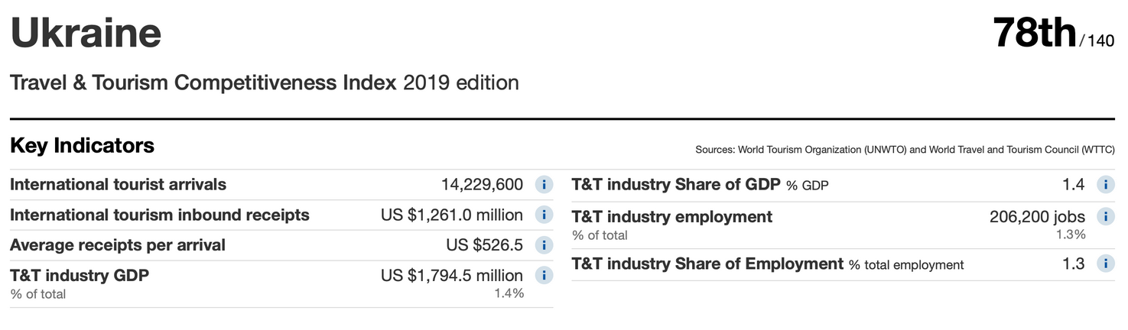

Починаючи з 2017 року Україна показала найшвидший ріст за індексом конкурентоспроможності у галузі туризму та подорожей (Travel&Tourism Competitiveness Index (TTCI)) у Євразійському субрегіоні. Україна піднялась на десять сходинок та посідає 78 місце у світі. Такий результат став можливим завдяки економічній стабілізації, покращенню бізнес-середовища (із 124 до 103 місця), підвищенню рівня безпеки (із 127 до 107 сходинки), відкритості до світу (із 78 до 55) та поліпшенню загальної інфраструктури (із 79 до 73 місця).

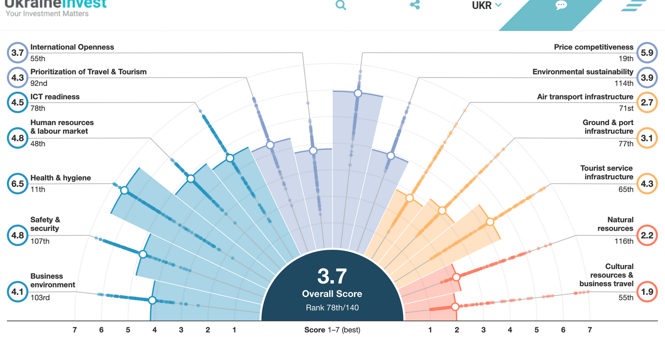

У спадок Україні залишилось чимало радянської архітектури, яка представляє неабиякий інтерес серед іноземних туристів, особливо старшого покоління







**Медичний туризм**

Медичний туризм стрімко набуває популярності завдяки конкурентним витратам, досвідченим лікарям та високоякісним послугам. В Україні медичні туристи можуть заощадити 40-70% вартості витрат на лікування порівняно з країнами, в яких вони мешкають.



У 2018 році понад 60 000 іноземних пацієнтів відвідали Україну та принесли понад 150 мільйонів доларів доходу. Серед найпопулярніших медичних послуг – стоматологія, пластична хірургія, реабілітаційне лікування, офтальмологія та репродуктивне здоров’я.

Зелений туризм

Зелений туризм є відносно молодою нішею в туристичній галузі, проте вже демонструє великий потенціал для подальшого зростання. Сільські регіони приваблюють людей для відпочинку, дозволяють абстрагуватися від щоденного шуму великих населених міст та відкрити автентичність українського села з його історією, місцевими традиціями, кухнею та красою природи.



Сільський туризм має велике значення для соціально-економічного розвитку регіонів України. Він не лише стимулює місцевий розвиток фермерських господарств, покращує внутрішній ринок праці та збільшує зайнятість, але й сприяє розвитку місцевої інфраструктури та продажу надлишків продуктів сільського господарства, що приносить додатковий дохід фермерам.

Промисловий туризм

Промисловий туризм стає все більш популярним, оскільки він демонструє нетрадиційну красу індустріальних заводів, шахт, кар’єрів і підприємств із виробництва сталі.



Найпопулярніші напрямки промислового туризму в Україні:

* Криворізький кар’єр ПГЗК – один з найбільших у світі
* Горішні Плавні
* Дрогобицька соляна шахта
* Одеський морський порт

Об'єктно-орієнтоване програмування - одна з парадигм програмування, яка розглядає програму як множину «об'єктів», що взаємодіють між собою.Основу ООП складають чотири основні концепції: інкапсуляція, успадкування, поліморфізм та абстракція. Однією з переваг ООП є краща модульність програмного забезпечення (тисячу функцій процедурної мови, в ООП можна замінити кількома десятками класів із своїми методами). Попри те, що ця парадигма з'явилась в 1960-х роках, вона не мала широкого застосування до 1990-х, коли розвиток комп'ютерів та комп'ютерних мереж дав змогу писати надзвичайно об'ємне і складне програмне забезпечення, що змусило переглянути підходи до написання програм. Сьогодні багато мов програмування або підтримують ООП (PHP, Lua) або ж є цілком об'єктоорієнтованими (зокрема, Java, C#, C++, Python, Ruby і Objective-C, ActionScript 3, Swift, Vala).

В сучасному суспільстві для кожної організації є актуальним прагнення мінімізувати витрати часу, матеріальних та трудових ресурсів і спростити процес обробки інформації. Виконання цих завдань можна досягнути використовуючи інформаційні системи. Сучасні інформаційні системи характеризуються величезними обсягами збережених даних, складною організацією, необхідністю задовольняти різноманітні вимоги численних користувачів.

Комп'ютери стають все більш зручними, можливості доступу до них у будь-який час і з будь-якого місця весь час розширюються. Сьогодні володіння комп’ютером є таким же важливим чинником, як грамотність сто років тому. Без володіння комп’ютерною грамотністю людина є неконкурентоспроможною у більшості сфер життєдіяльності. Зараз діяльність людини настільки насичене різного роду інформацією, що для її обробки потрібно створення величезної кількості сховищ інформації різного призначення. Невід'ємною частиною повсякденного життя стали бази даних, які є основою інформаційної системи, для підтримки яких потрібен певний організаційний метод, або механізм.

Метою курсового проекту є розроблення програмного продукту – інтернет-магазин , прискорення процесу отримання інформації, отримання інформації про бали студентів та іншої інформації, доступної завжди.

СПЕЦИФІКАЦІЯ ПРОЕКТУ

### 1.1 Постановка завдання

Розробити інтернет-магазину з продажу туристичного обладнання.

* Web-сайт повинен володіти такими особливостями:
* гнучкістю, зручною для адміністраторів системою управління структурою;
* для користувачів повинна бути також реалізована можливість роздрукувати будь-яку сторінку web-сайту;
* Web-сайт повинен бути розроблений з максимальною простотою використання користувачами.
* Web-сайт повинен бути розроблений на системі управління змістом, яка б дозволяла вносити зміни в web-сайт з можливістю розмежування прав доступу до вмісту і незалежністю від технічних фахівців.
* Web-сайт повинен мати документацію на основі коментарів XML-документування та відображати результатів тестування.
* Розробка виконується на підставі завдання на виконання курсового проекту, затвердженого кафедрою інформаційних систем.

### 1.2 Вимоги до Веб-застосунку

Функціональні вимоги

1. Створення інтегрованої бази даних та запис до неї даних у певному форматі.

2. Читання всіх даних з бази даних та їх відображення.

3. Додавання нового елементу даних до бази даних.

4. Оновлення будь-якого елементу даних у базі даних.

5. Видалення будь-якого елементу даних з бази даних.

6. Перевірка допустимості основних даних, що вводяться користувачем, власником сайта та адміністратором.

7. Видача користувачу попереджуючих та інформаційних повідомлень.

Нефункціональні вимоги

Мінімальні вимоги до графічного інтерфейсу користувача:

1. Елементи інтерфейсу Web-сайту мають супроводжуватися допоміжними текстовими мітками або мати заголовки, які виконуються російською мовою.
2. Наявність сторінок, за допомогою яких адміністратор має можливість додавати або редагувати дані.
3. Наявність сторінок, за допомогою яких користувач має доступ до просмотру переліку категорій товарів, товарів, характеристик кожного товару.
4. Наявність кошика в який покупець може додавати товари.

Дані записів відомості повинні зберігатися в інтегрованій базі даних. Операції над даними цієї бази даних виконуються при допомозі контролерів, які реалізують CRUD операції для взаємодією з базою даних.

Вимоги до архітектури Web-сайту

1. Використання декількох рівнів архітектури для розділення Web-сайту та бази даних.
2. Практичність (можливість допомагати користувачам у вирішенні певних завдань)
3. Зручність (здатність швидко знаходити потрібну інформацію, наочність і зрозумілість);
4. Візуальна привабливість (естетичність, грамотна композиційна організація сторінок, гарне поєднання кольорів, стилістичність).

Вимоги до вихідного коду

1. Додержання принципу інкапсуляції щодо рівнів доступу до полів та методів класів.
2. Вихідний код кожного з класів програми повинен міститися в окремому файлі.
3. Наявність документаційних коментарів (для класів – призначення класу; для методів – призначення методу, опис параметрів та значення, що повертається) з обов’язковим використанням відповідних тегів XML-документації.
4. Виконання угод щодо запису тексту програм мовою програмування C#.

User story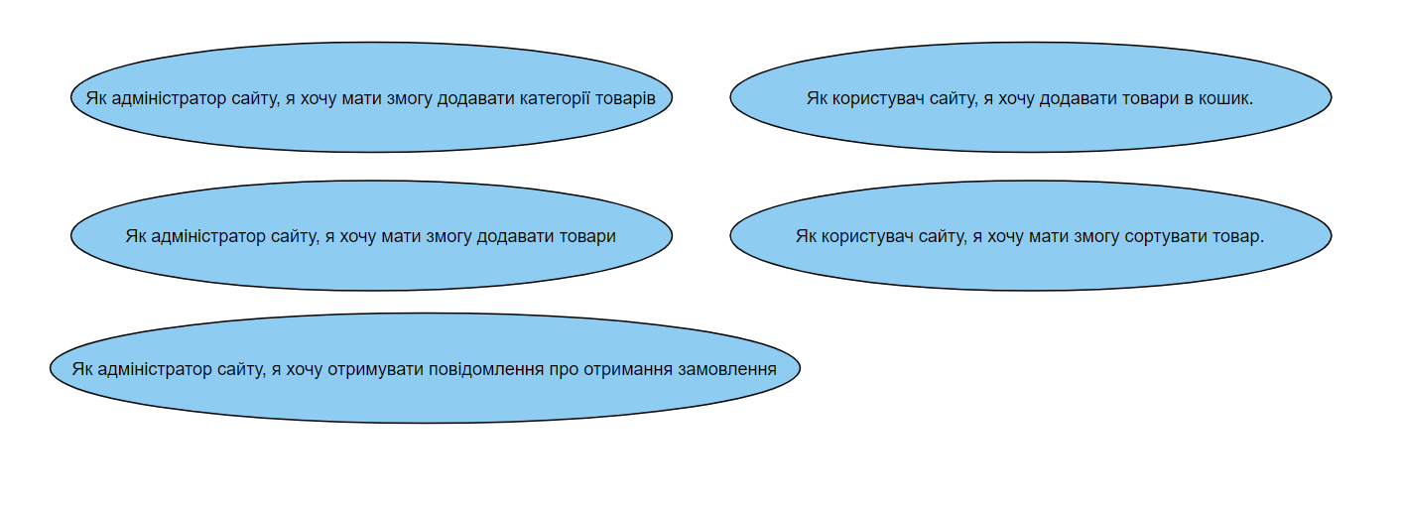

### 1.3. Математичний опис задачі

При додаванні товарів в кошик потрібно загальну суму замовлення збільшити на вартість товару та при видалені зменшувати загальну суму на вартість видаленого товару.

Розрахунки вартості корзини покупця :

ВК = ВК+ВТ (1.1)

, де ВК – вартість корзини,

ВТ – вартість товара,

### ПРОГРАМНА ДОКУМЕНТАЦІЯ

2.1 Архітектура програмної системи

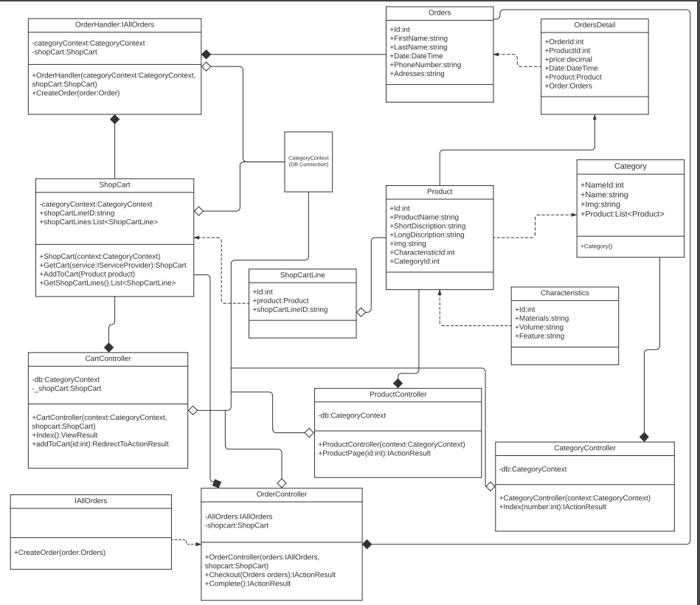

Рис.1. UML- діаграма класів

Модуль Веб-застосунок складається з 8 класів та 5 моделей, а саме з класів IALLOrders, OrderController, CartController, CategoryController, ProductController, CategoryContext, ShopCartLine, ShopCart,Product,Category, OrderHandler,Orders, OrderDetail Нижче наведено опис призначення всіх класів в моїй програмі.

* Клас OrderController – клас для обробки заказів.
* Клас CartController – клас кошика для зберігання товарів, які покупець планує купити.
* Клас CategoryController – клас для виводу всіх категорій з бази даних
* Клас ProductController – клас для виводу всіх товарів, які знаходятся в заданій категорії з бази даних
* Клас CategoryContext – клас для зв’язку з базою даних
* Клас ShopCart – клас для роботи з корзиною покупок
* Клас OrderHandler – модель бази даних.

Моделі які використовує Entity Framework для зв’язку з базою даних:

* Клас ShopCartLine – модель бази даних для зберігання корзини покупця.
* Клас Product – модель бази даних для зберігання товарі інтернет магазина.
* Клас Category – модель бази даних для зберігання категорій товарі інтернет магазина.
* Клас Orders – модель бази даних для зберігання заказів від покупців.
* Клас OrderDetail – модель бази даних для зберігання детальної інформації про закази

### 2.2 Тестування програмної системи

Програма, що розробляється проходить кілька стадій перевірки роботи. Перевірка працездатності програми виконувалася шляхом оцінки результатів її роботи.

Для перевірки функціональної повноти користувальницького інтерфейсу й коректності введення інформації та для підтвердження того, що вся система в цілому поводиться відповідно до очікування користувача, формалізованих у вигляді системних вимог, використовувалось функціональне тестування.

У ході функціонального тестування були перевірені усі функції системи з погляду її користувачів (як людей, так і інших програмних систем).

Для забезпечення того, що процес тестування виконувався з необхідною якістю й всі аспекти поводження системи протестовані, були складені наступні документи: тест-вимоги та тест-плани, сполучені зі звітами про проведення тестування.

Тест-вимоги

1. Читання всіх даних з інтегрованої бази даних та їхнє відображення.
2. Можливість додавання нового запису до бази даних.
3. Можливість оновлення будь-якого запису бази даних.
4. Можливість видалення будь-якого запису бази даних.
5. Можливість перевірки допустимості основних даних, що вводяться користувачем.
6. Можливість видачі користувачу попереджуючих та інформаційних повідомлень.

На підставі тест-вимог було створено тест-план сполучений зі звітом про виконання тестування.

Тестовий приклад: № 1

Призначення: перевірка того, що веб-застосунок забезпечує читання всіх даних з інтегрованої бази даних та їхнє відображення

Тест-вимоги, що перевіряються: № 1 (функціональна вимога № 1)

Передумови до тесту: Веб-застосунок має бути запущена, повинні бути збережені записи бази даних у інтегрованій базі даних

Критерій проходження тесту: реальна поведінка веб-застосунку збігається з очікуваною

Таблиця 1.1

|  |  |  |  |  |
| --- | --- | --- | --- | --- |
| № з/п | Крок сценарію | Очікуваний результат | Отриманий результат | Відмітка про проходження кроку сценарію (Так/Ні) |
| 1 | 2 | 3 | 4 | 5 |
| 1. | У режимі Адміністратора заходимо на інтернет адресу і переходимо між різними категоріями | Під час переключення між категоріями сайт повинен виводити товари вказаної категорії | Підчас переключення між категоріями сайт виводить товари вказаної категорії | Так |

Відмітка про проходження тесту: пройдений

Тестовий приклад: № 2

Призначення: перевірка того, що веб-застосунок дозволяє додавати новий елемент до бази даних

Тест-вимоги, що перевіряються: № 2 (функціональна вимога № 2)

Передумови до тесту: Веб-застосунок має бути запущена

Критерій проходження тесту: реальна поведінка веб-застосунку збігається з очікуваною

Таблиця 1.2

|  |  |  |  |  |
| --- | --- | --- | --- | --- |
| № з/п | Крок сценарію | Очікуваний результат | Отриманий результат | Відмітка про проходження кроку сценарію (Так/Ні) |
| 1 | 2 | 3 | 4 | 5 |
| 1. | У режимі Адміністратора натискаєм на кнопку «Добаление категории» | Повинне з`явитися веб сторінка «Добаление категории» | Веб сторінка додавання категорії з`являється | Так |
| 2. | При оформлені замовлення  користувач заповнює поля і по завершенню натискає кнопку «ОК» | Повинен додатися новий запис до бази даних «Закази» | Новий запис додається та коректно відображаються в базі даних «Закази» | Так |

Відмітка про проходження тесту: пройдений

Тестовий приклад: № 3

Призначення: перевірка того, що веб-застосунок дозволяє оновлення будь-якого запису бази даних

Тест-вимоги, що перевіряються: № 3 (функціональна вимога № 3)

Передумови до тесту: веб-застосунок має бути запущена, повинен бути доданий хоча б один запис до бази даних

Критерій проходження тесту: реальна поведінка веб-застосунку збігається з очікуваною

Таблиця 1.3

|  |  |  |  |  |
| --- | --- | --- | --- | --- |
| № з/п | Крок сценарію | Очікуваний результат | Отриманий результат | Відмітка про проходження кроку сценарію (Так/Ні) |
| 1 | 2 | 3 | 4 | 5 |
| 1. | У режимі Адміністратора  вибираєм категорію і натискаєм на кнопку «Редактувати» | Повинна з`явитися веб сторінка «Редактирование данных о категории» | Веб сторінка оновлення запису з`являється | Так |
| 2. | У діалоговому вікні користувач змінює значення полів і по завершенню натискає кнопку «ОК» | Відредагований запис повинен оновитися у базі даних і коректно відображатися на  головній веб сторінці | Зміни до запису додалися та коректно відображаються головній веб сторінці | Так |

Відмітка про проходження тесту: пройдений

Тестовий приклад: № 4

Призначення: перевірка того, що веб-застосунок дозволяє видалення будь-якого запису бази даних

Тест-вимоги, що перевіряються: № 4 (функціональна вимога № 4)

Передумови до тесту: веб-застосунок має бути запущена, повинен бути доданий хоча б один запис до бази даних

Критерій проходження тесту: реальна поведінка веб-застосунку збігається з очікуваною

Таблиця 1.4

|  |  |  |  |  |
| --- | --- | --- | --- | --- |
| № з/п | Крок сценарію | Очікуваний результат | Отриманий результат | Відмітка про проходження кроку сценарію (Так/Ні) |
| 1 | 2 | 3 | 4 | 5 |
| 1. | У режимі Адміністратора  вибираєм категорію і натискаєм на кнопку «Удалить» | Вибраний запис повинен бути видалений з бази даних | Вибраний запис видалено з бази даних | Так |

Відмітка про проходження тесту: пройдений

Приклади виконання:

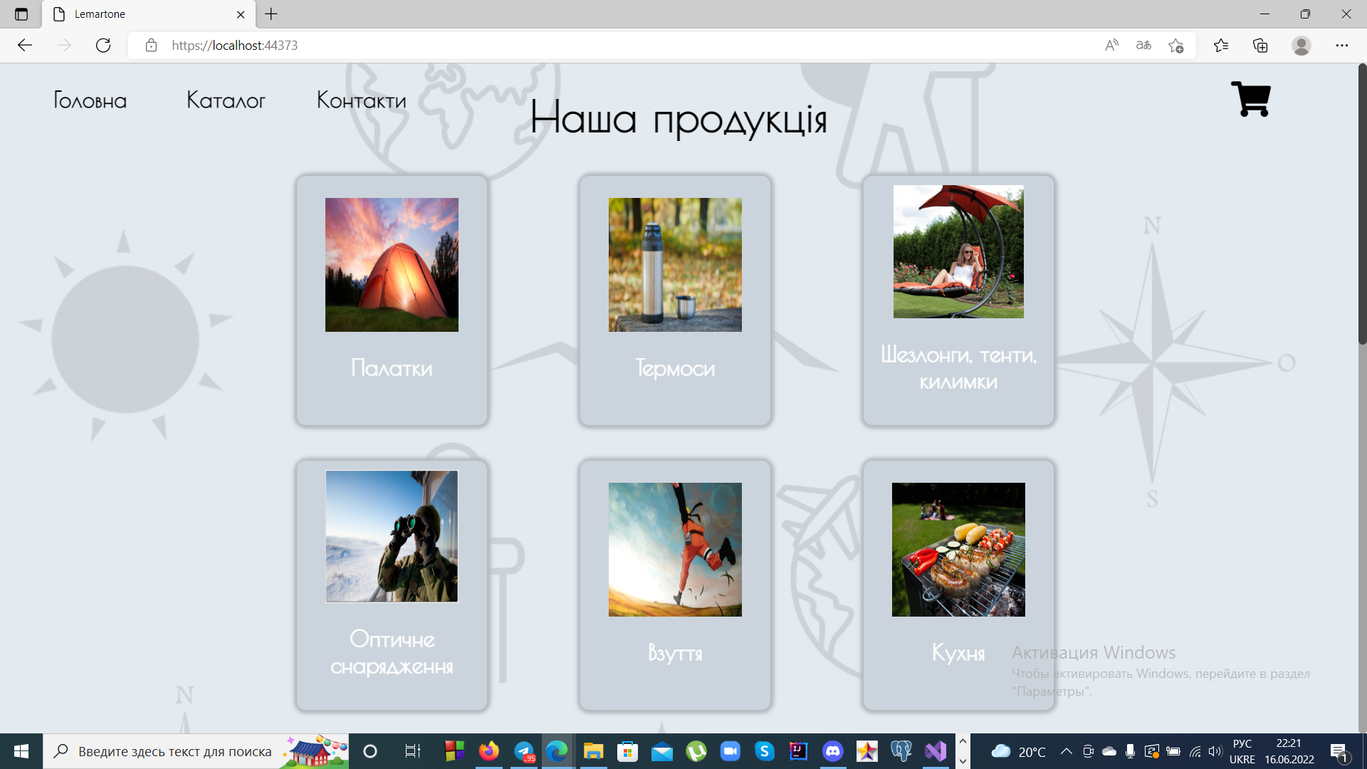

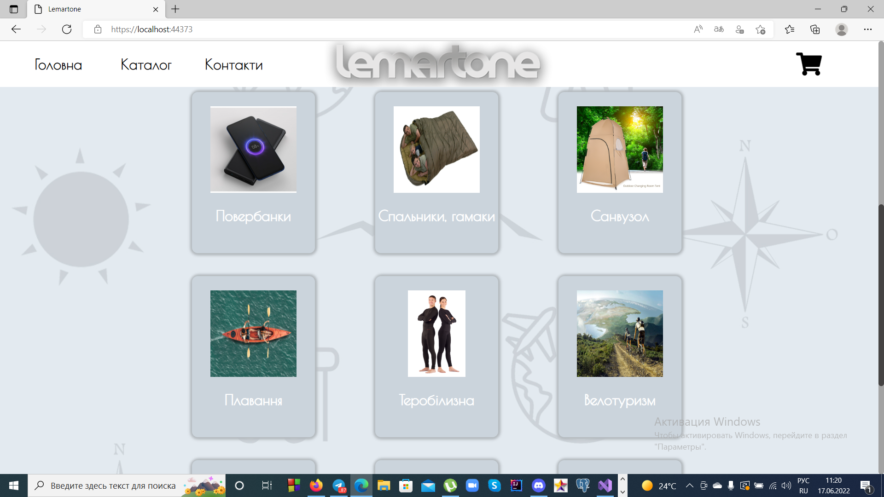

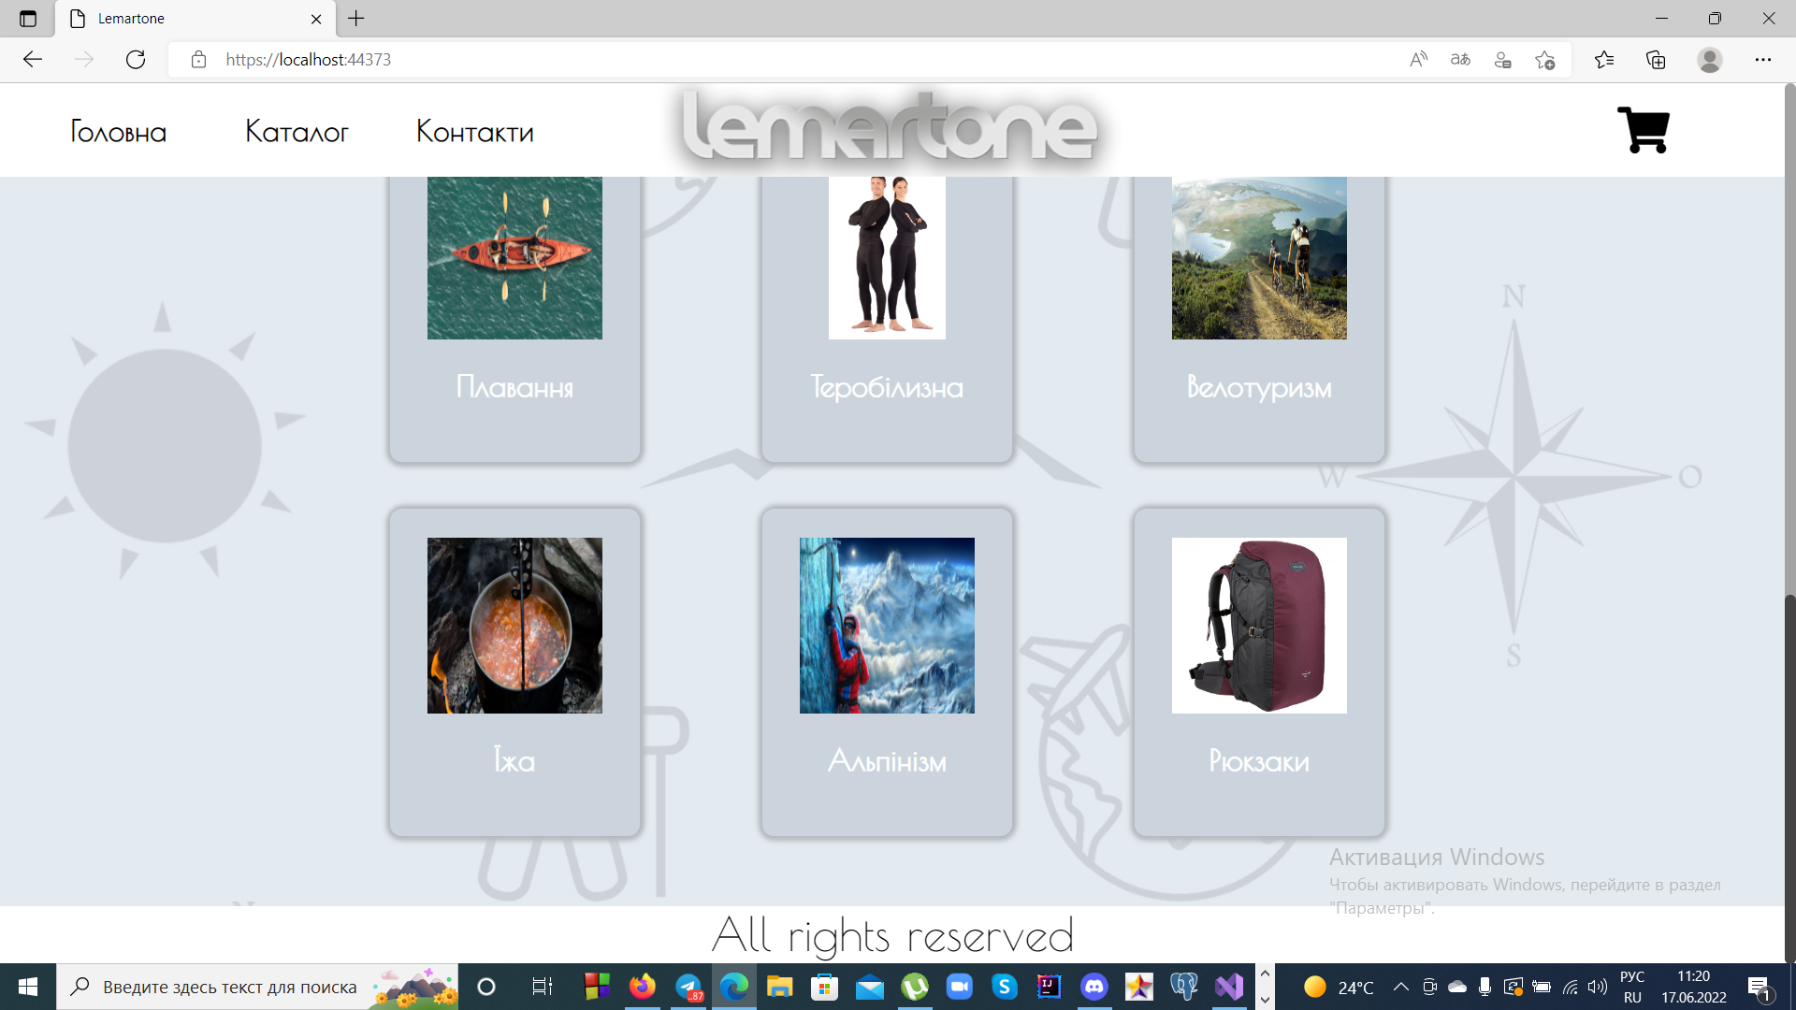

**Палатки:**

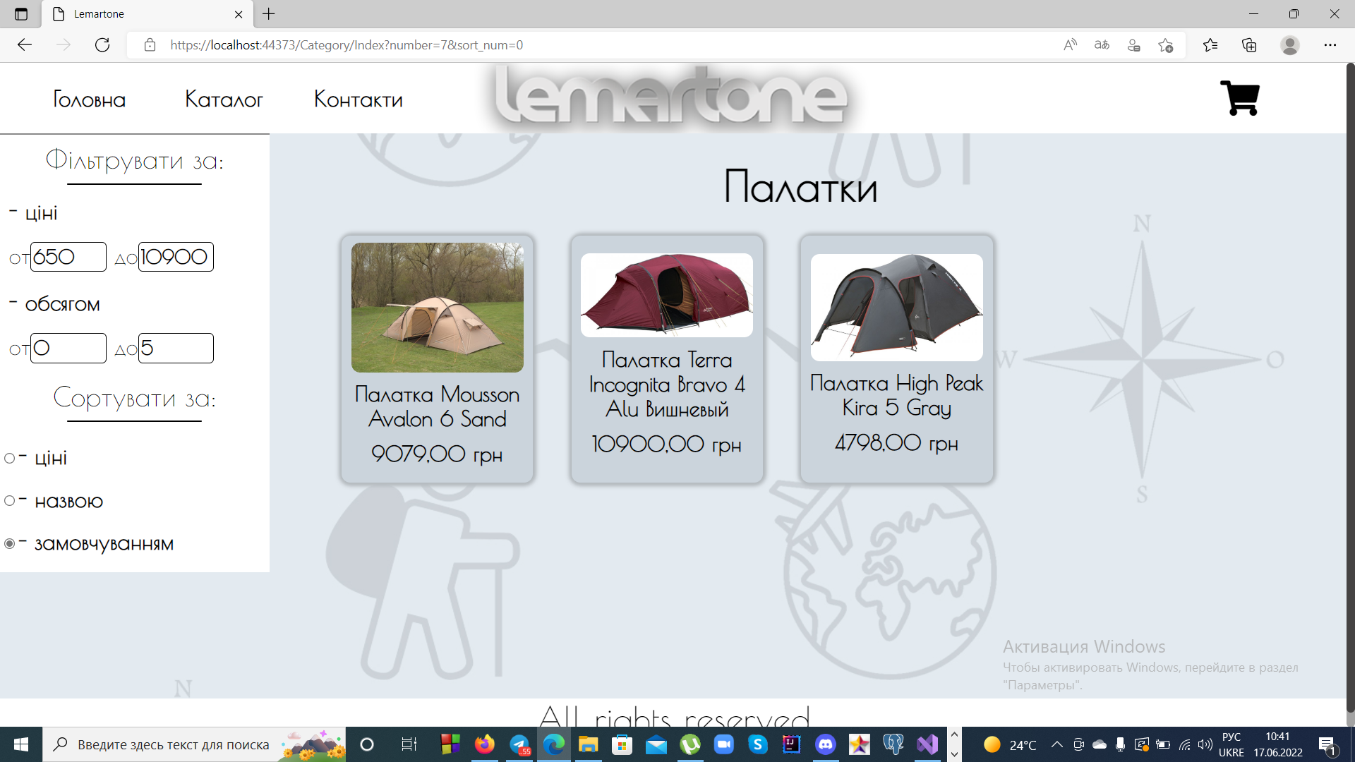

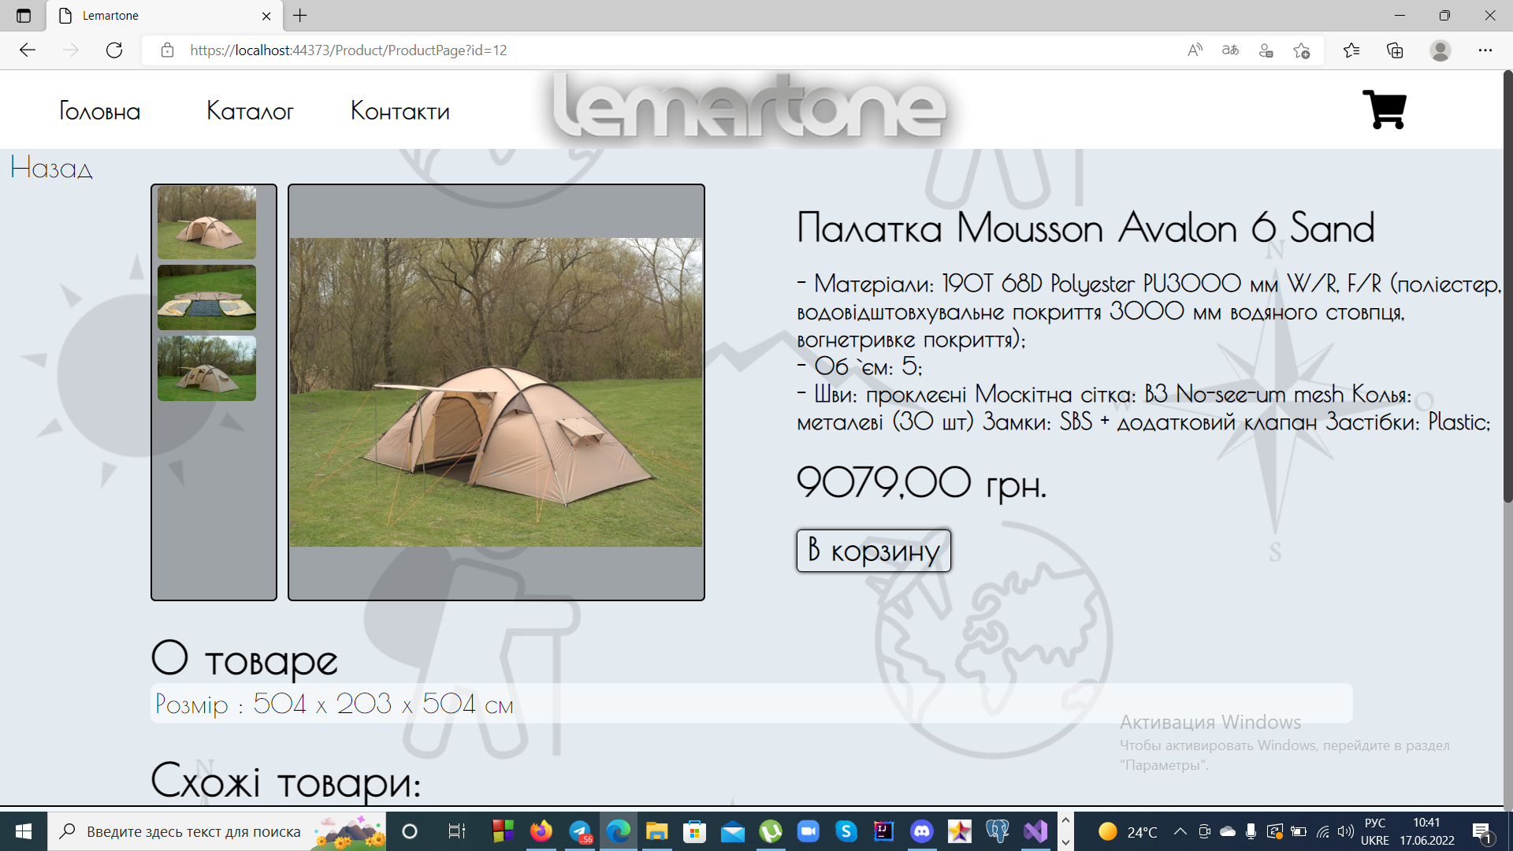

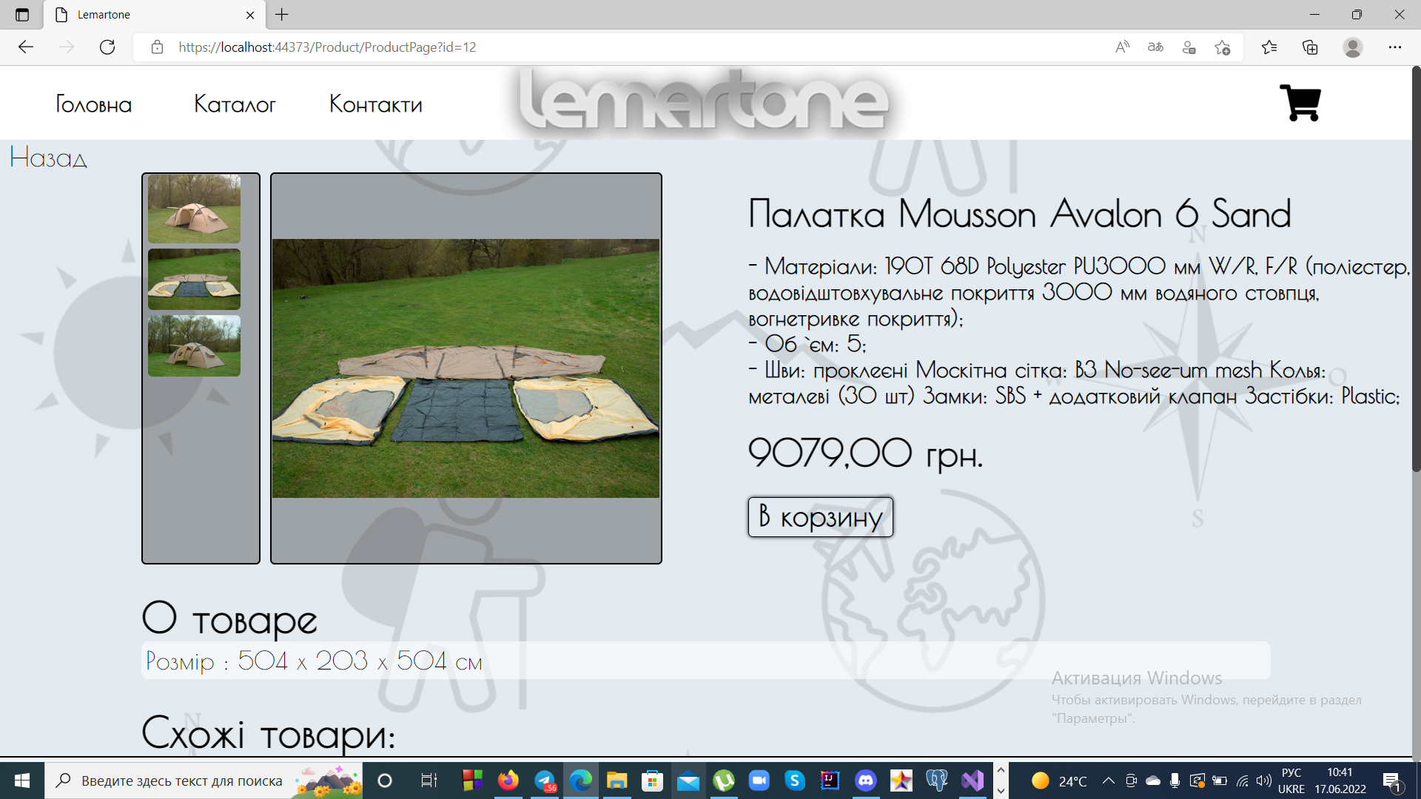

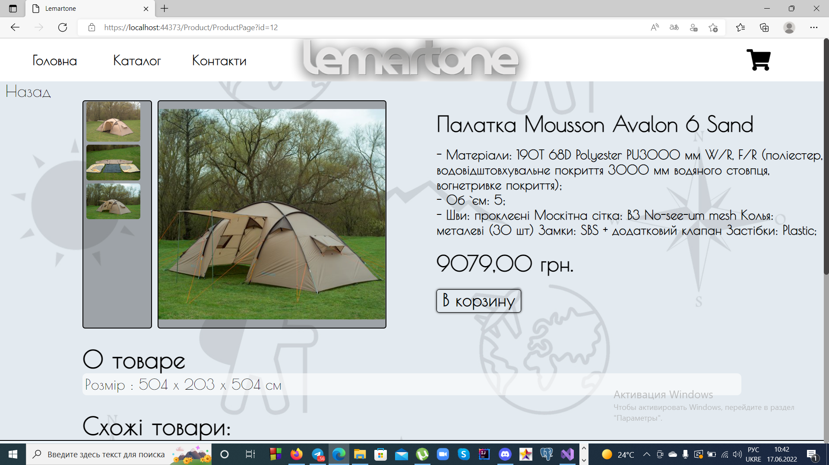

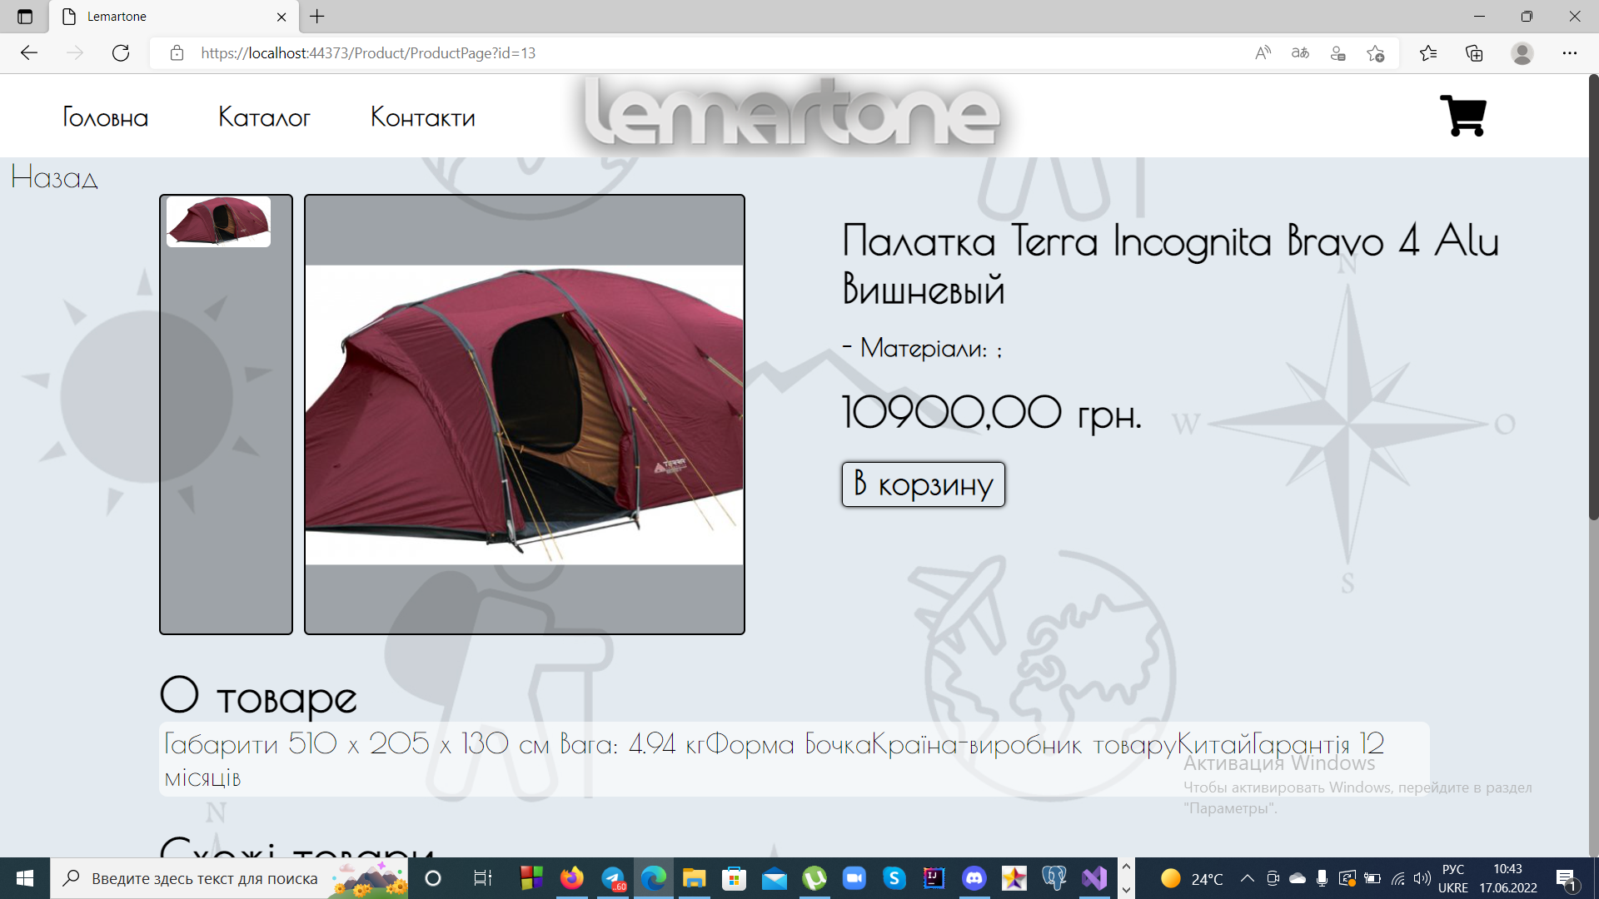

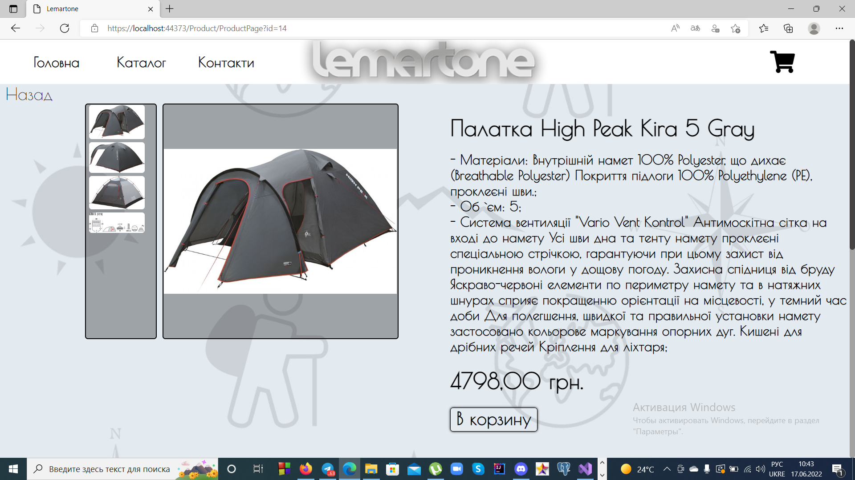

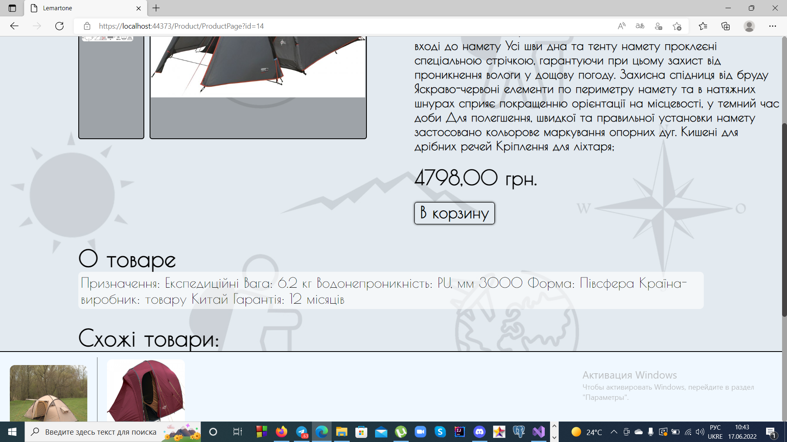

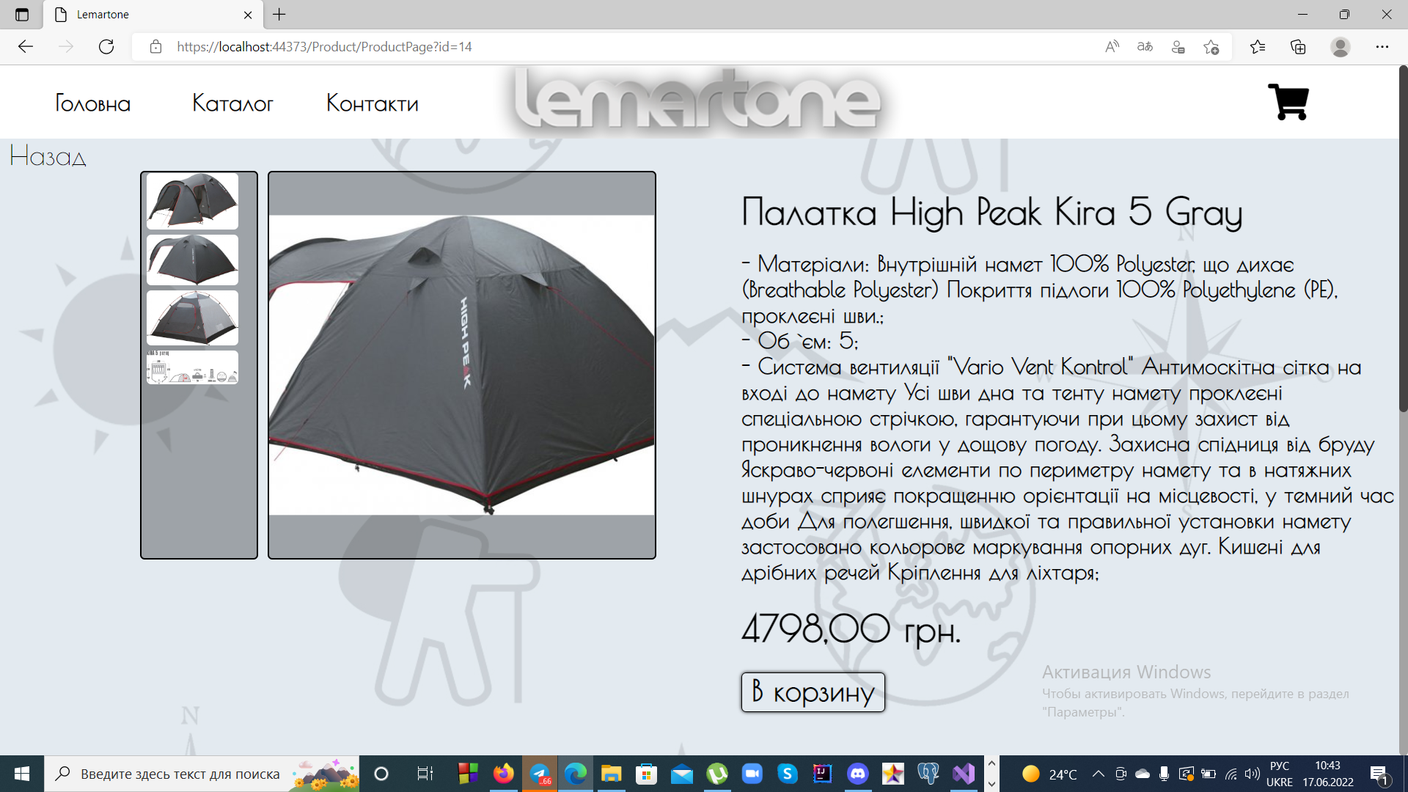

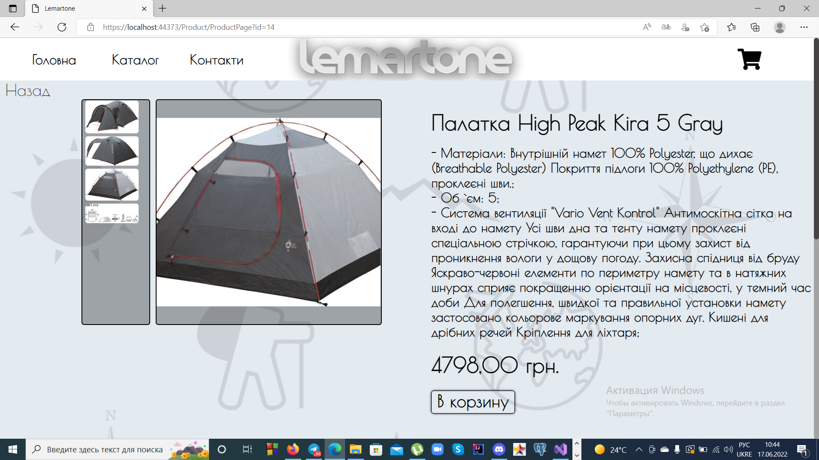

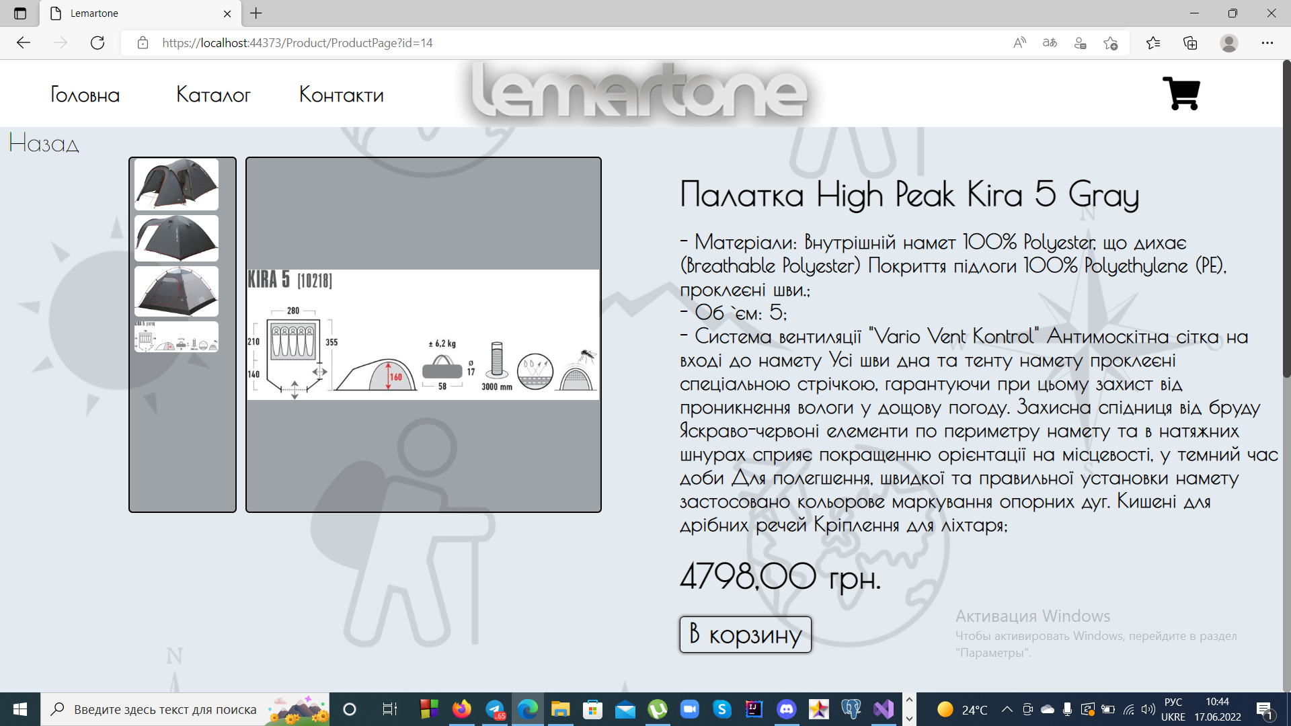

**Термоси:**

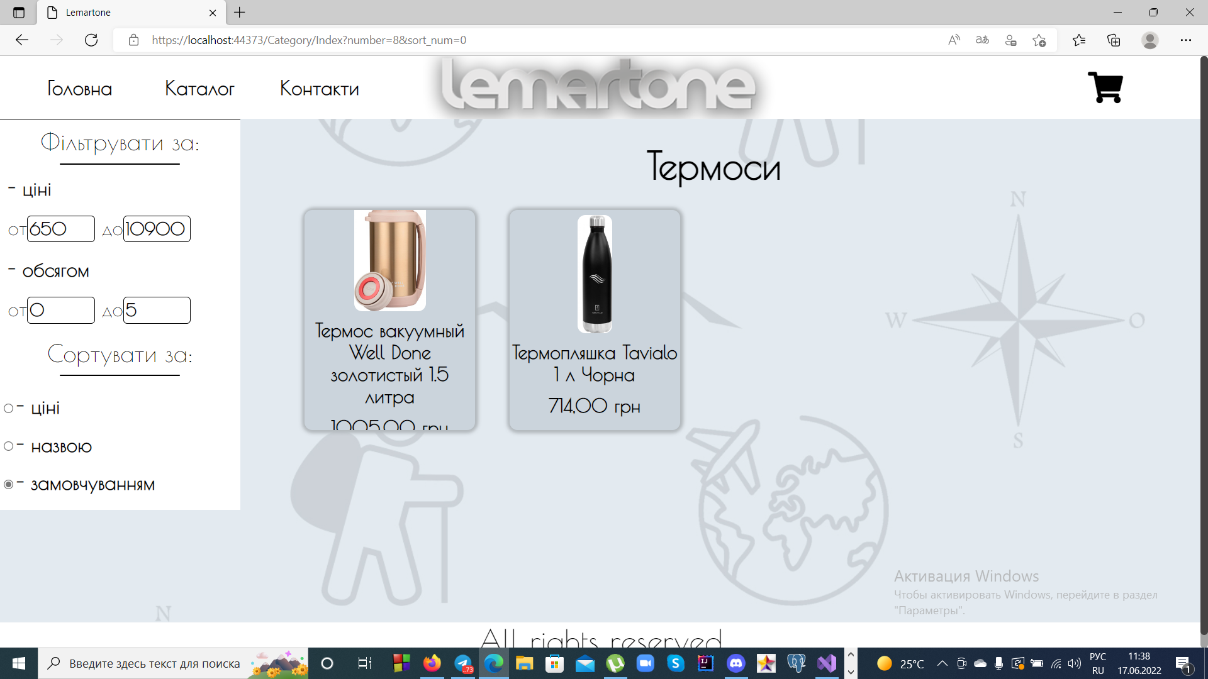

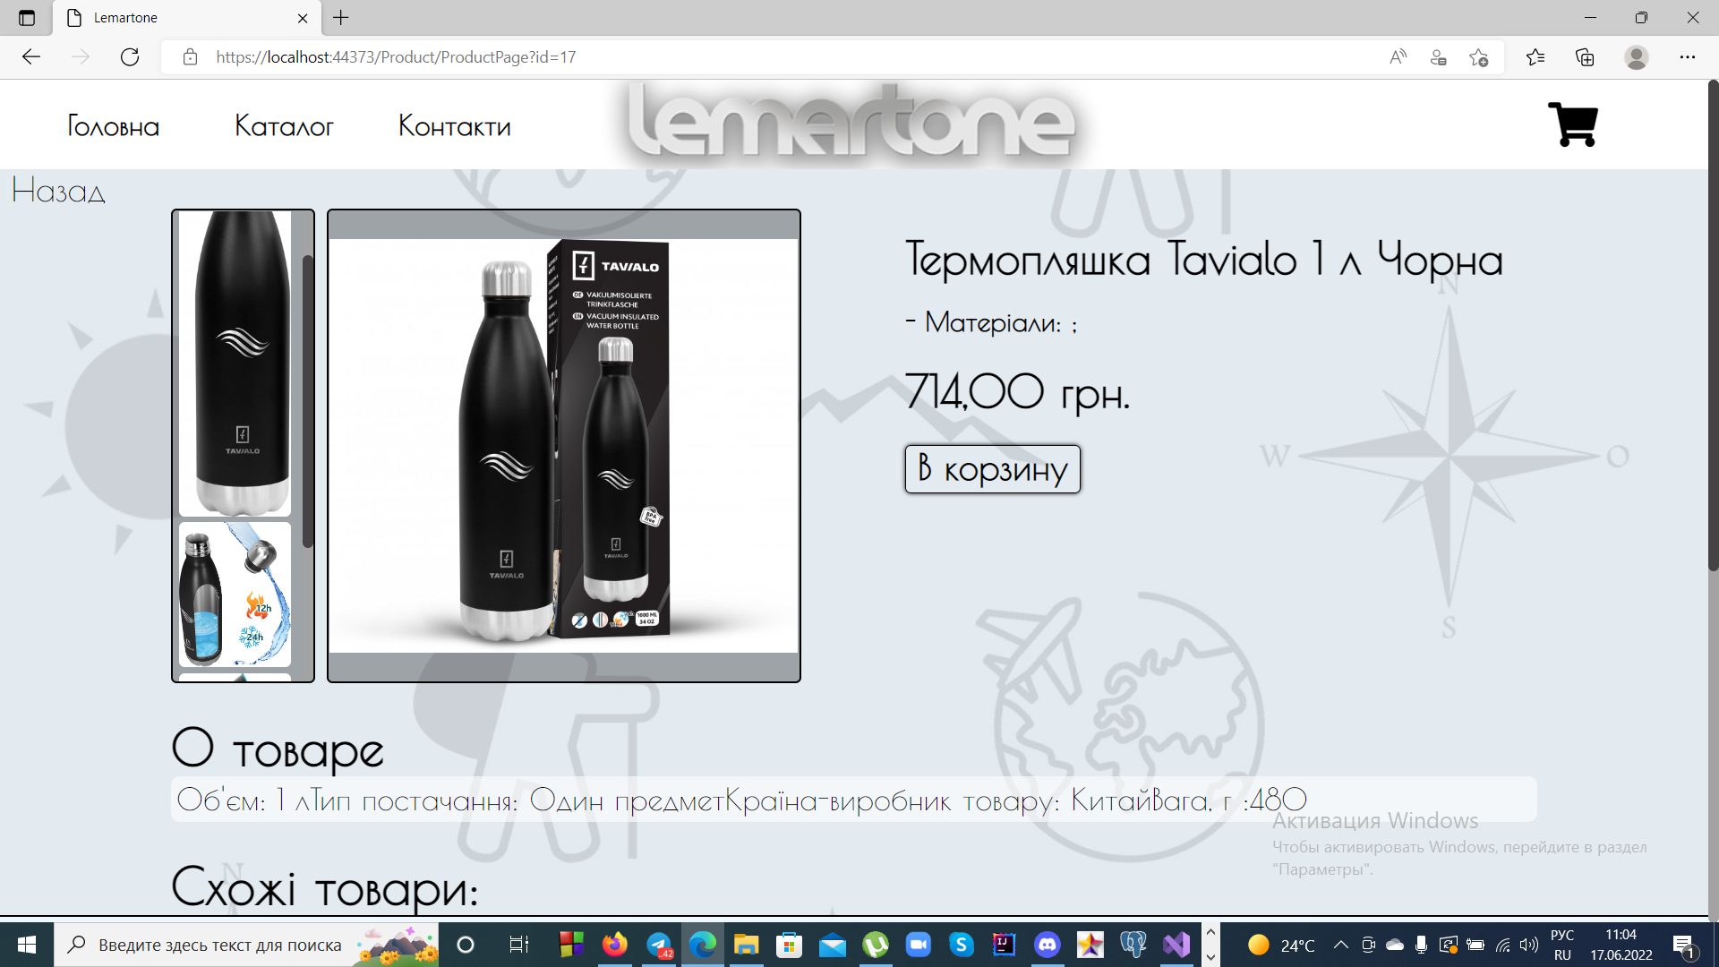

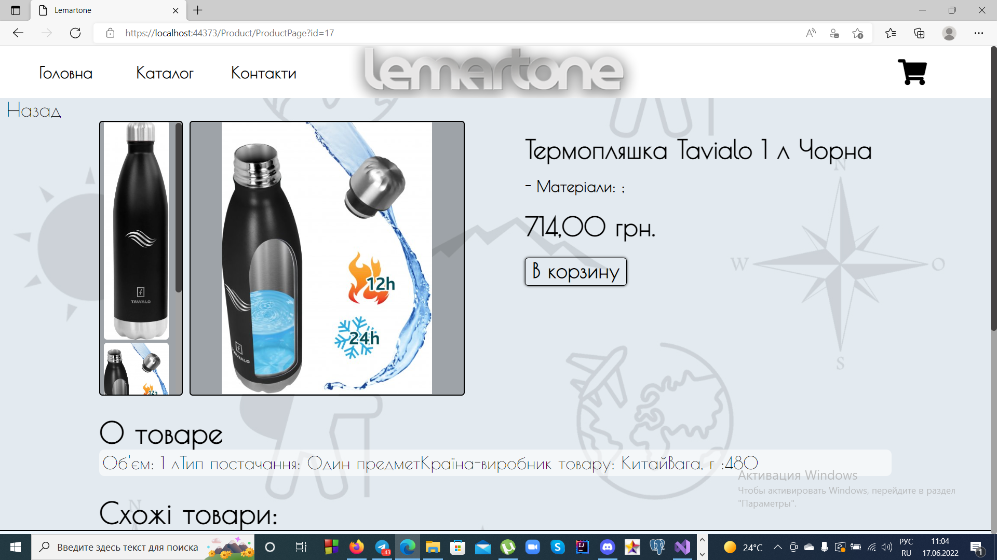

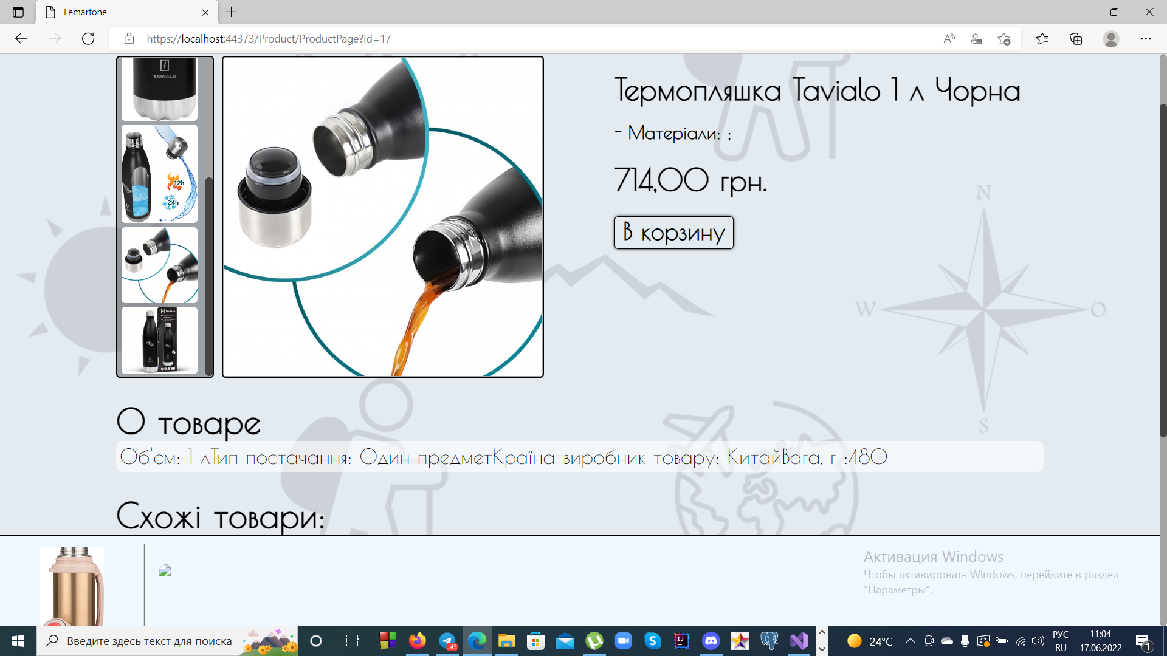

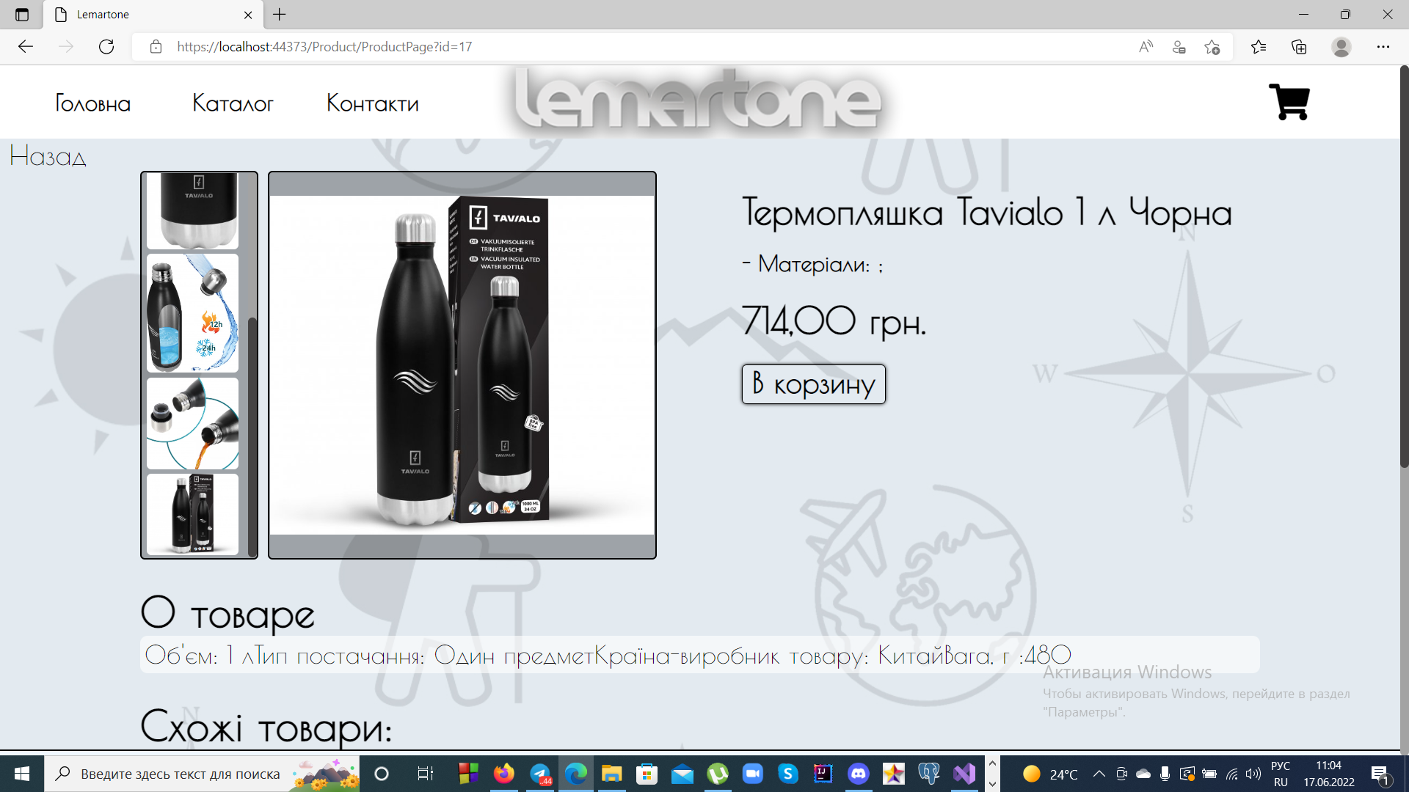

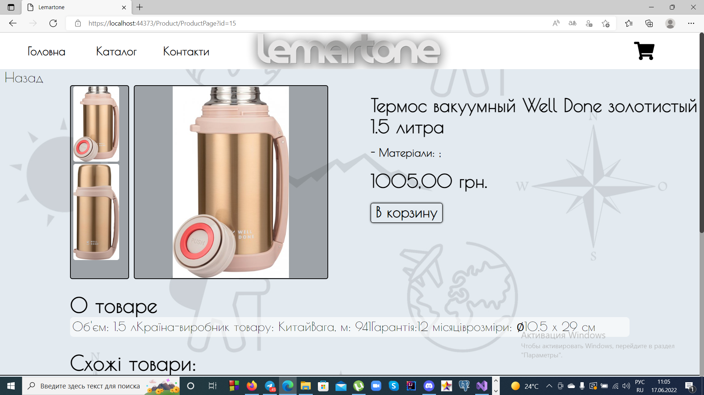

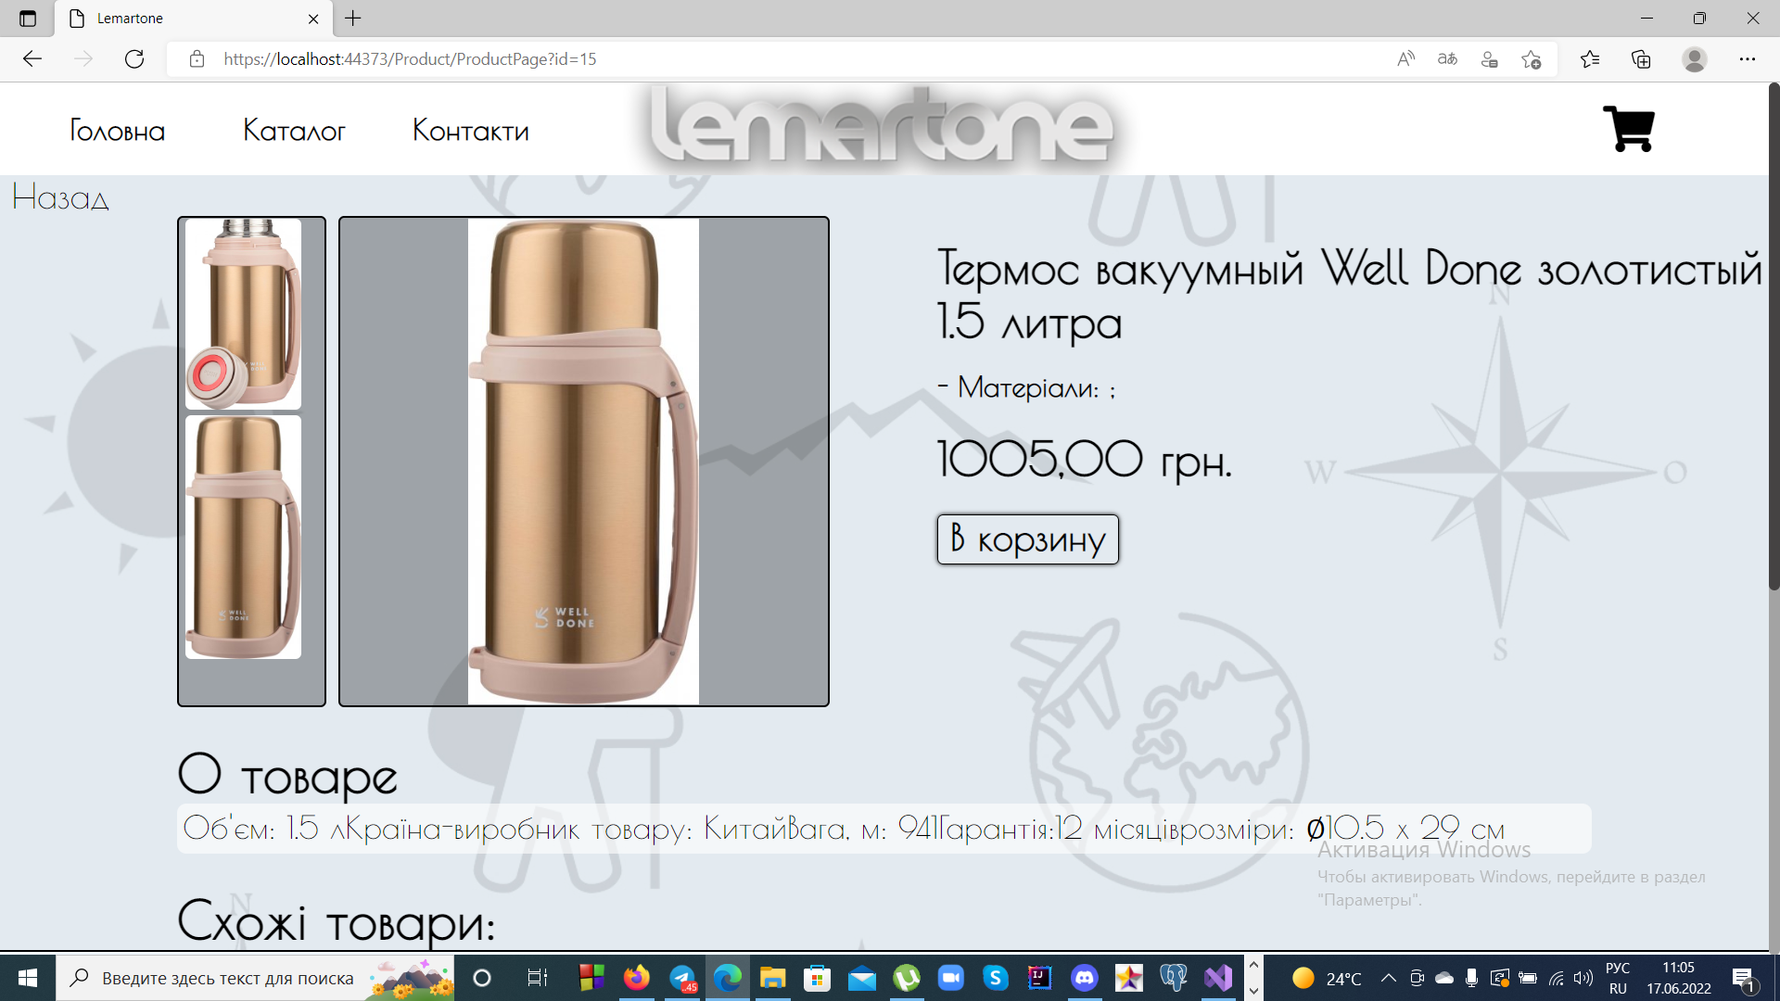

**Рюкзаки:**

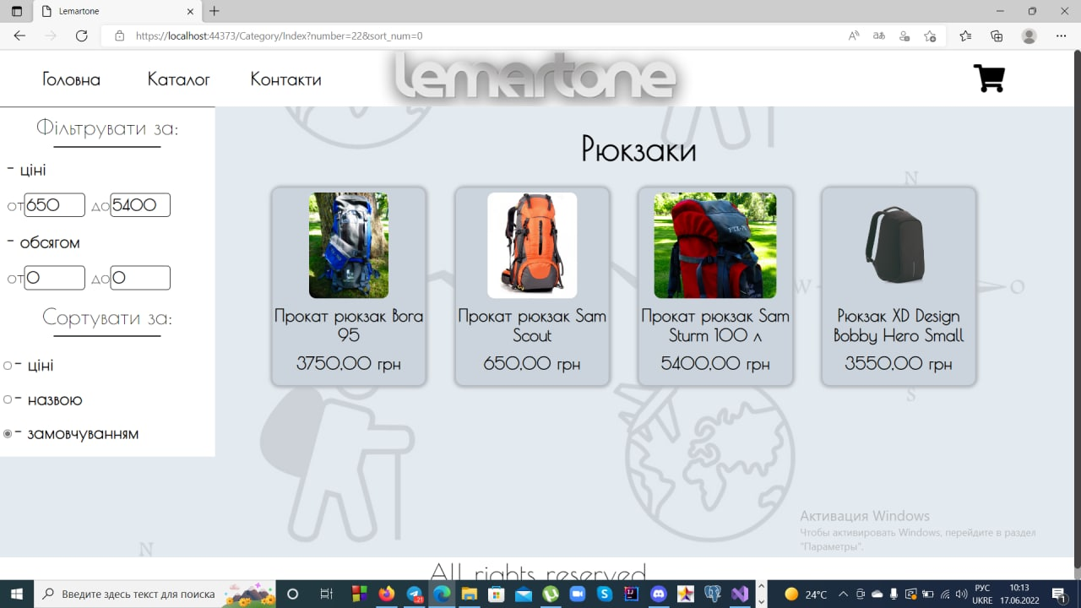

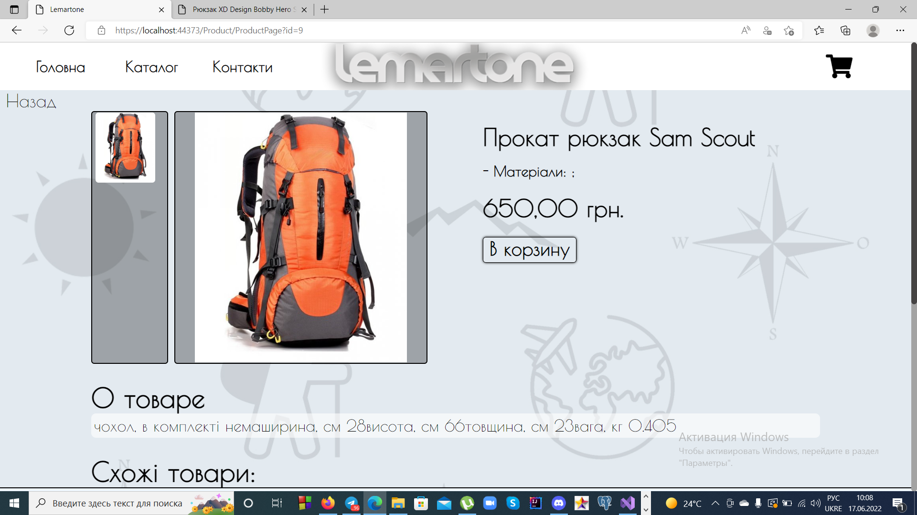

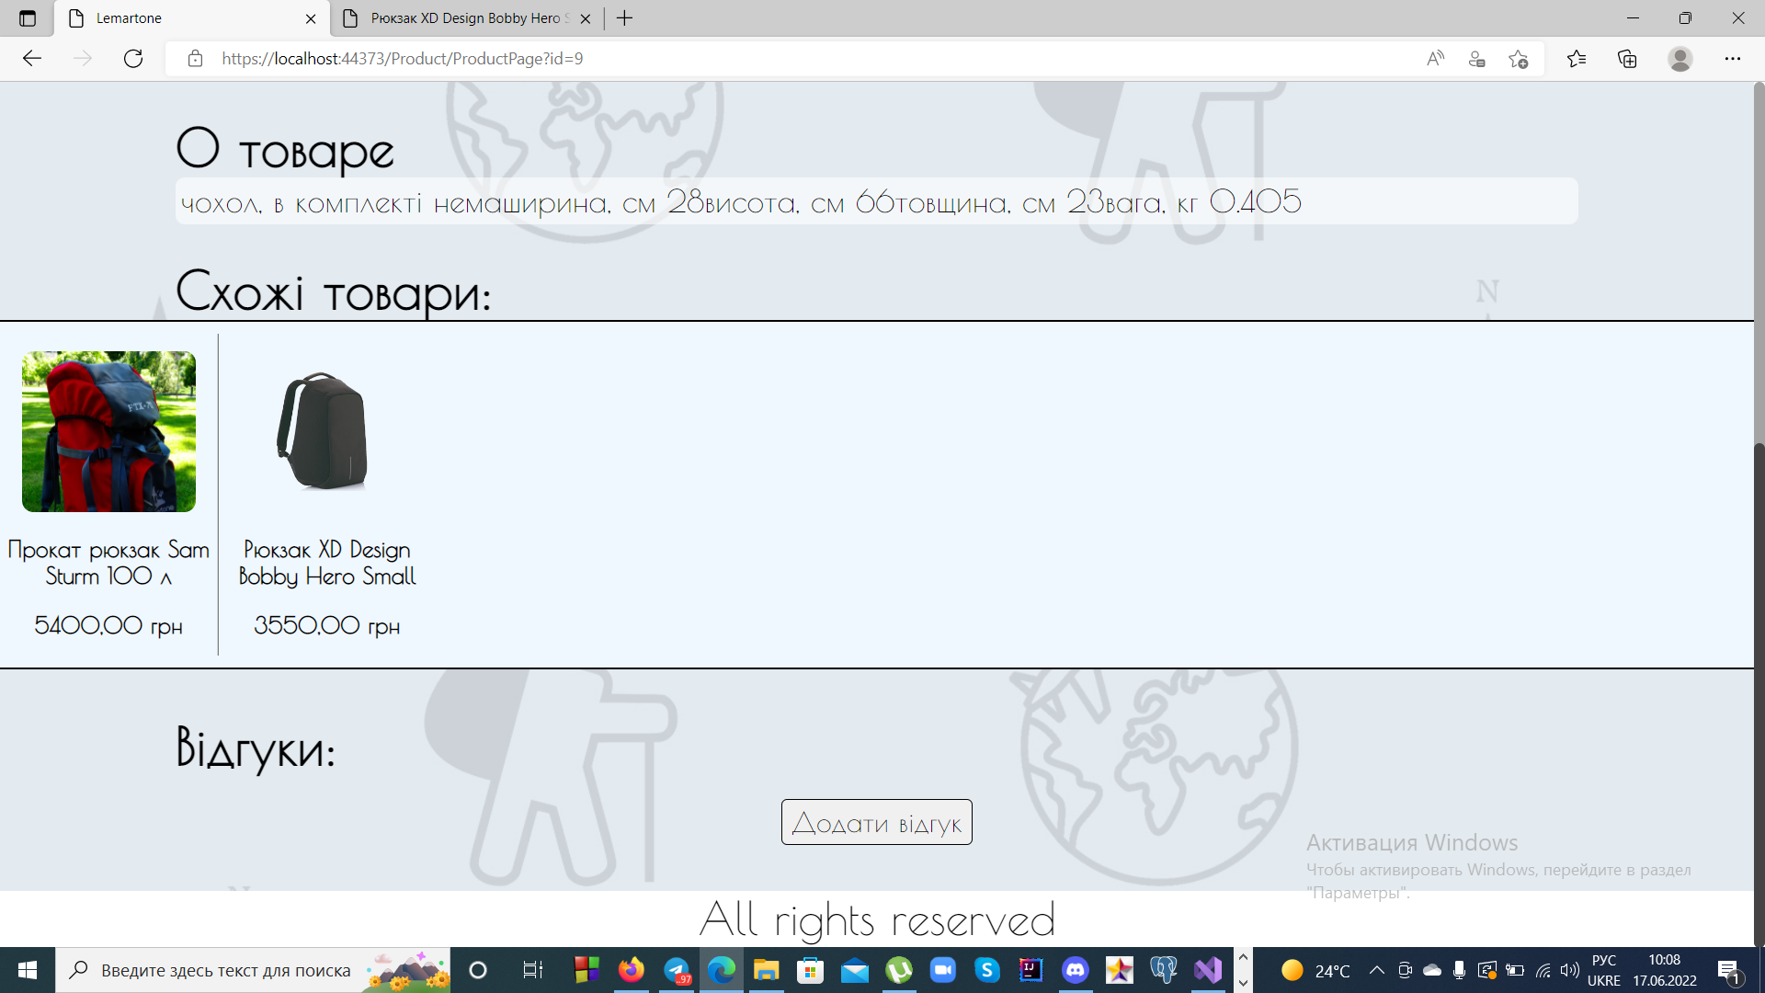

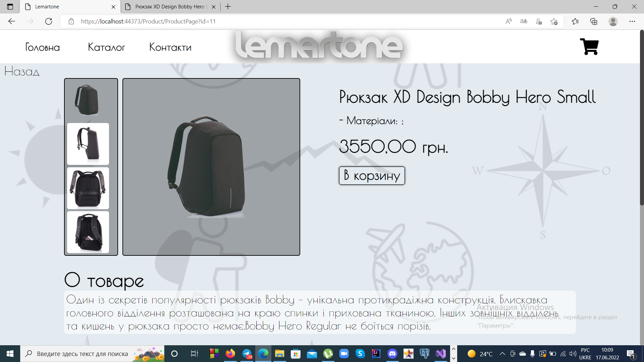

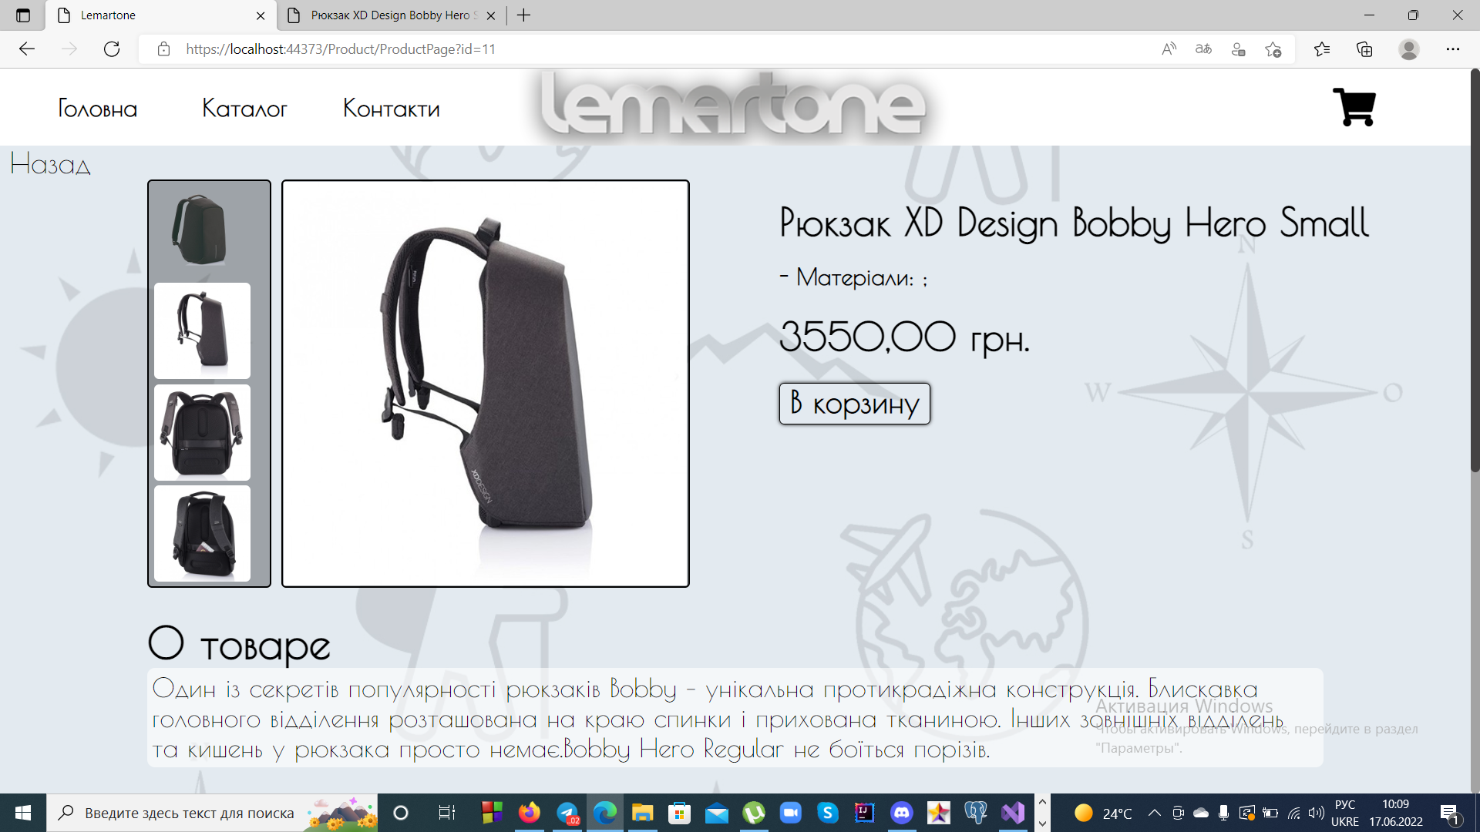

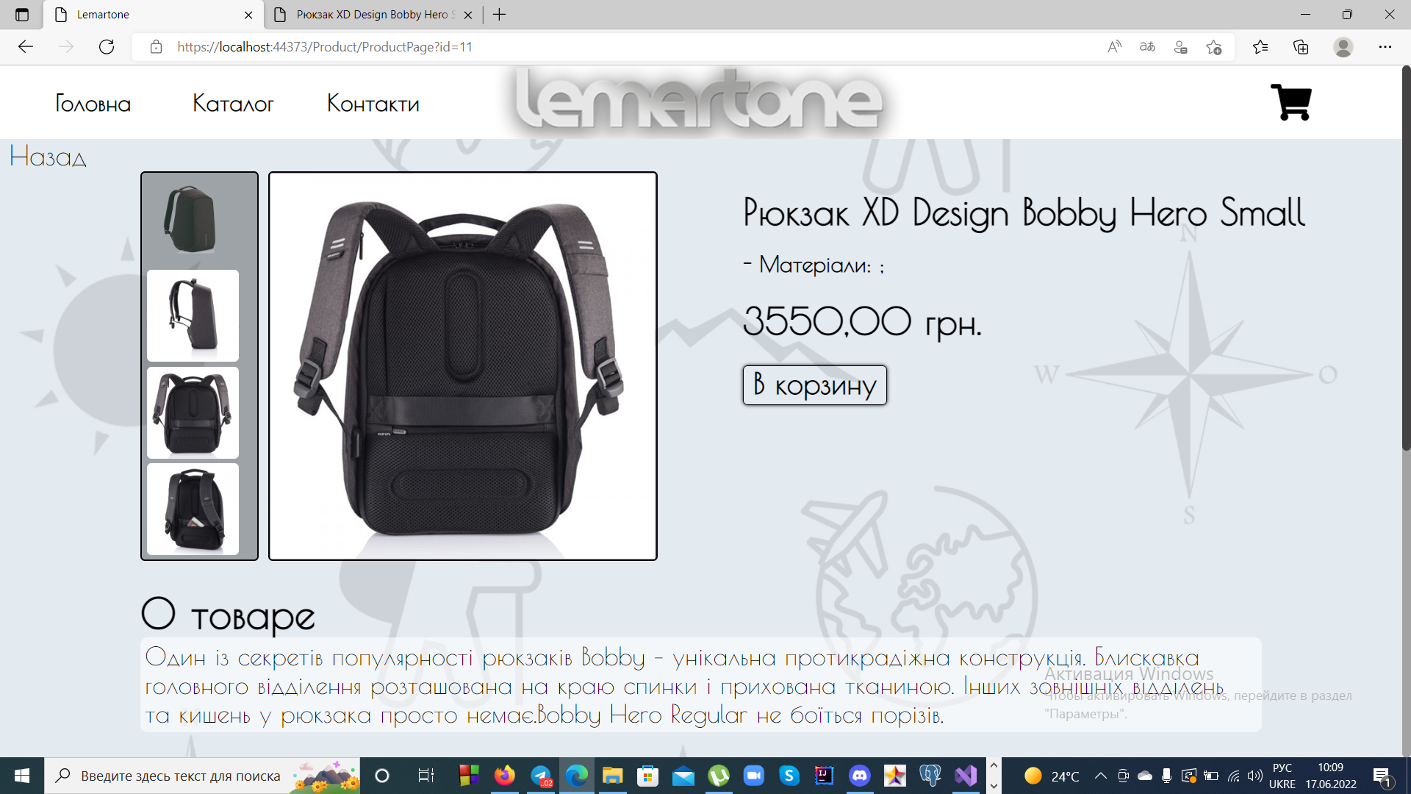

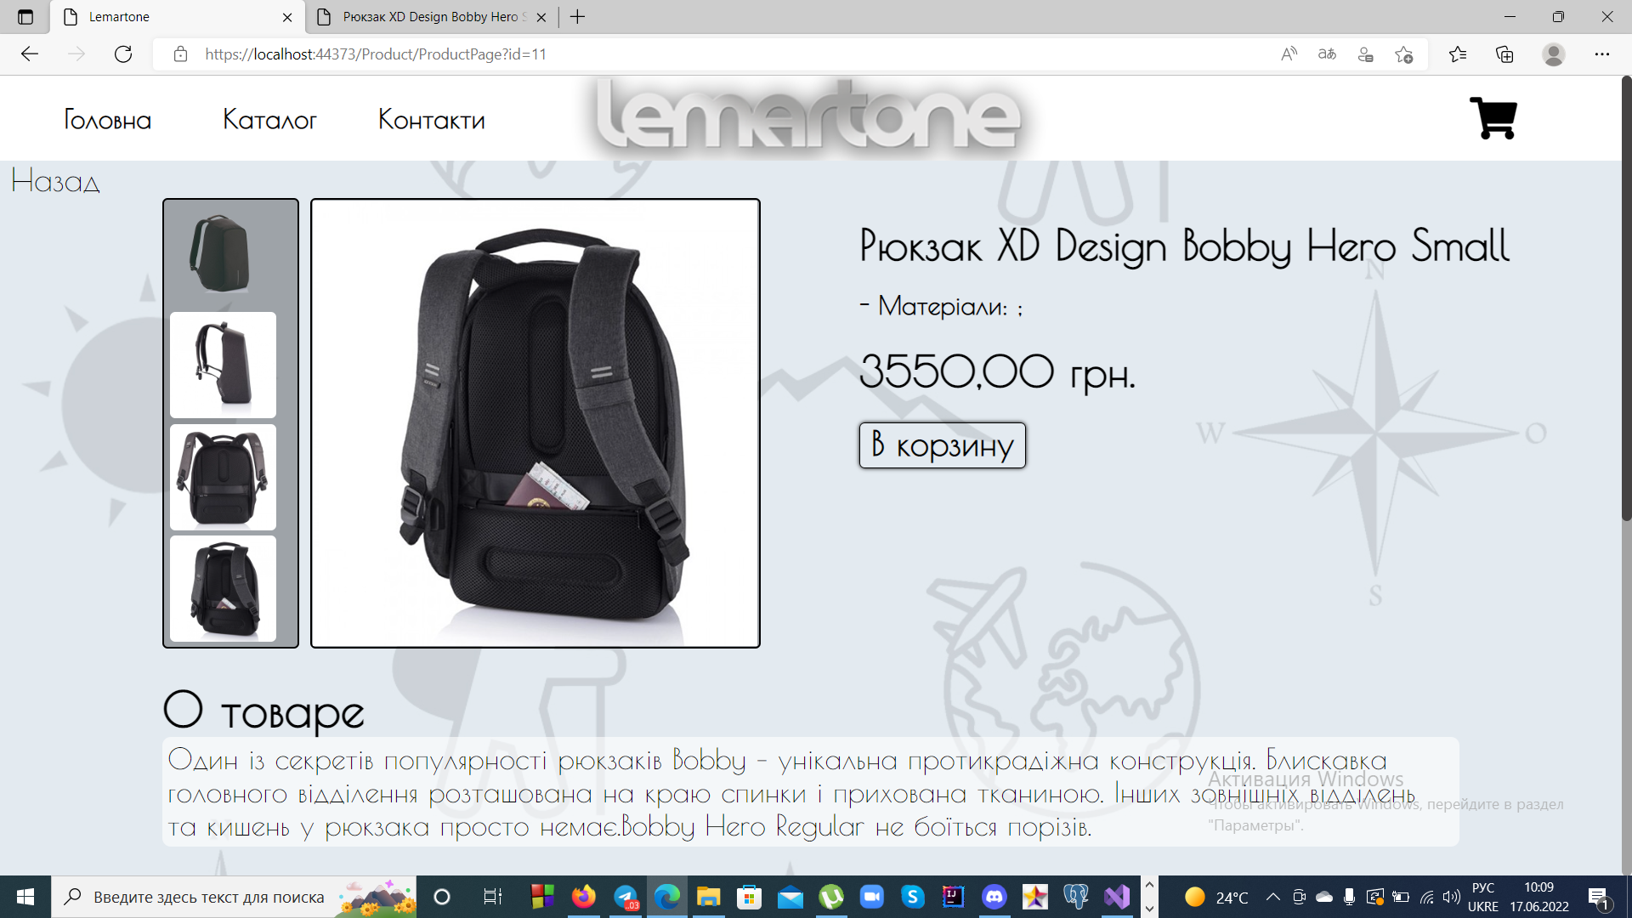

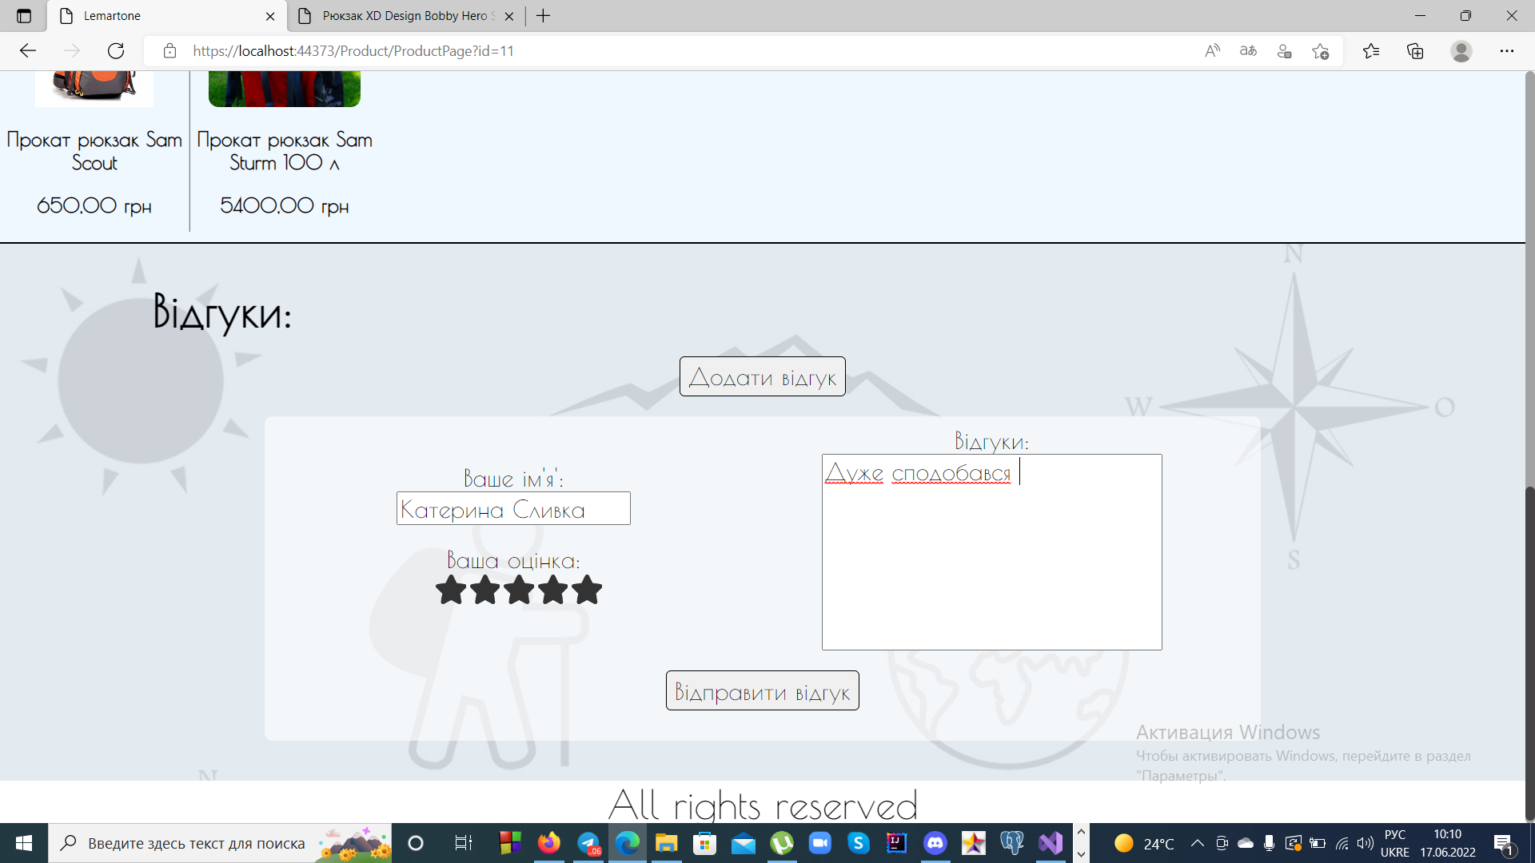

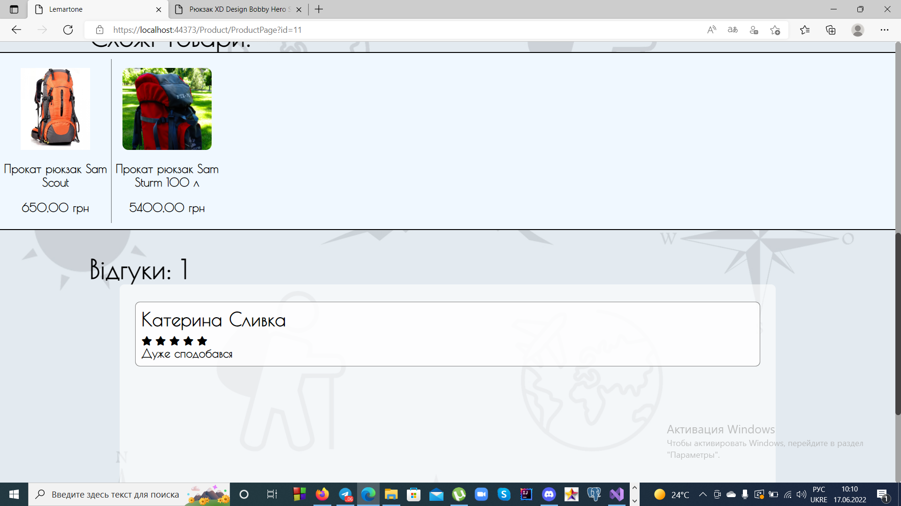

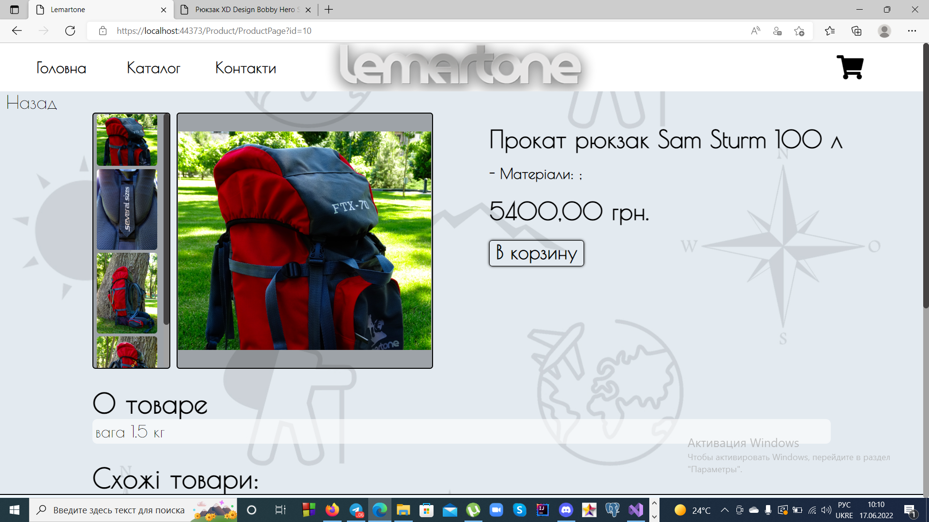

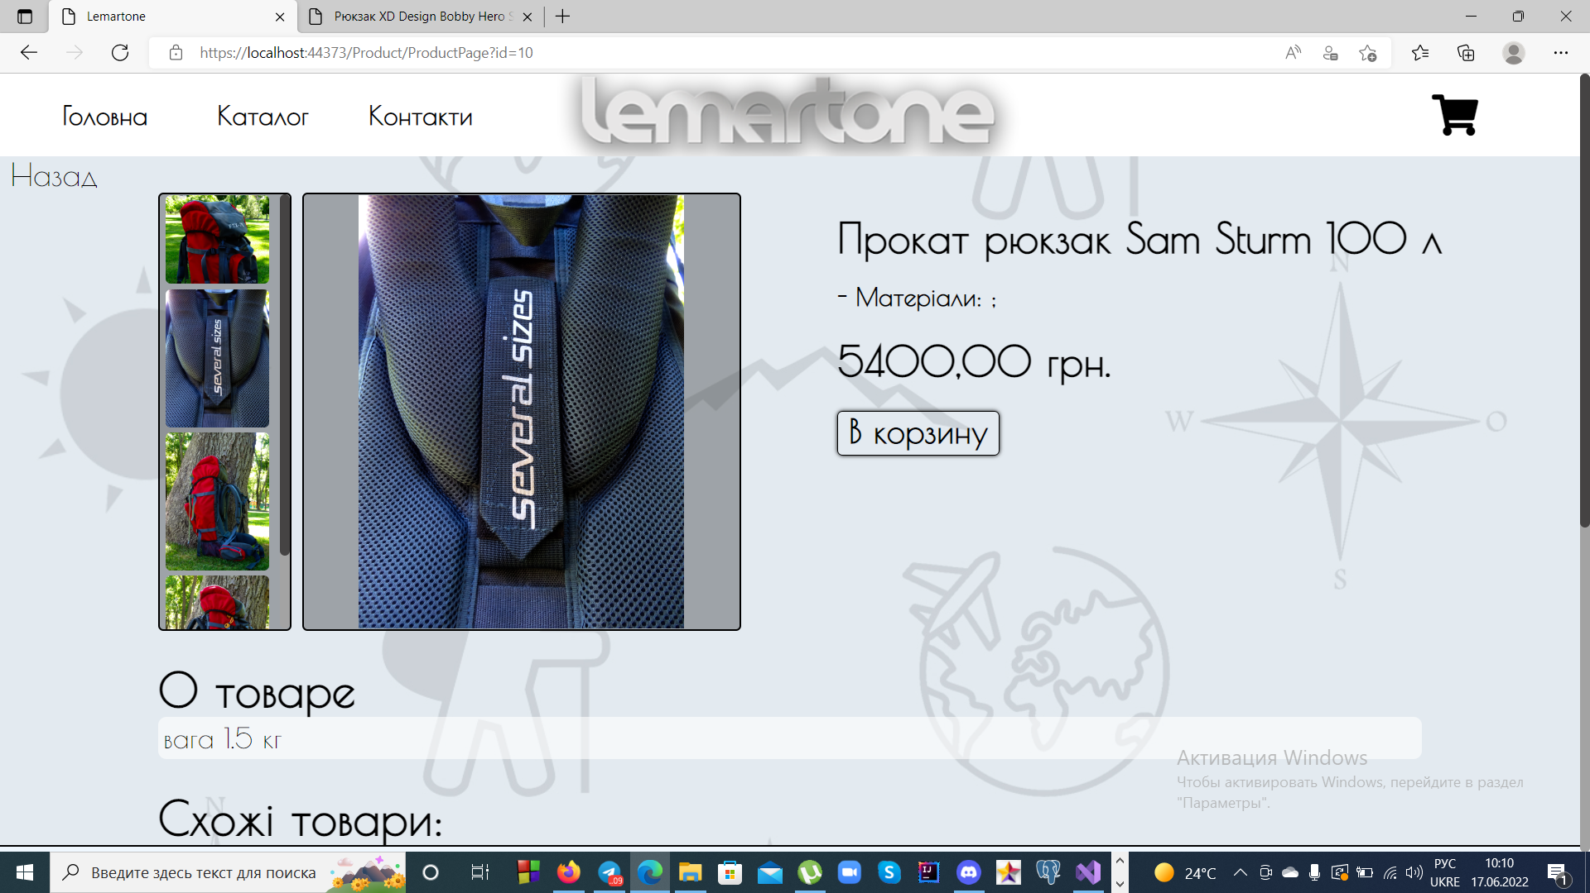

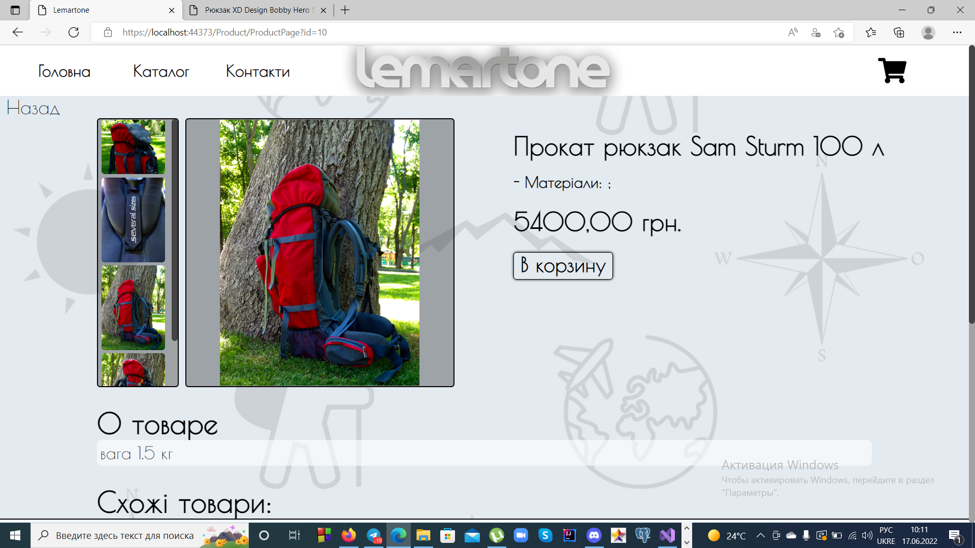

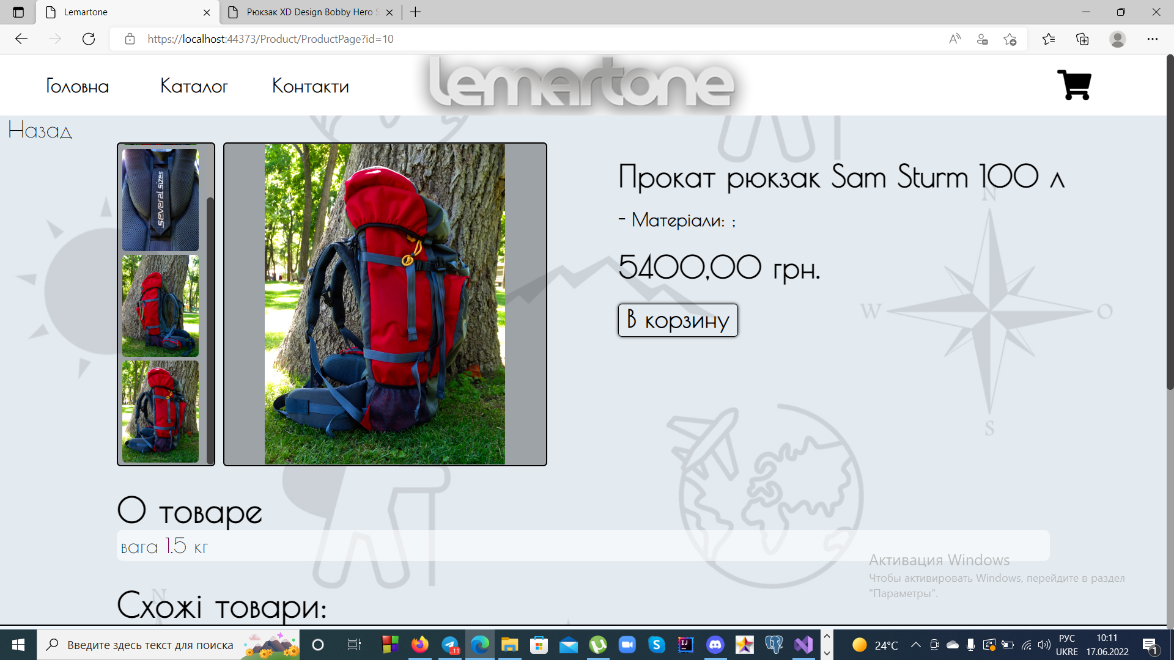

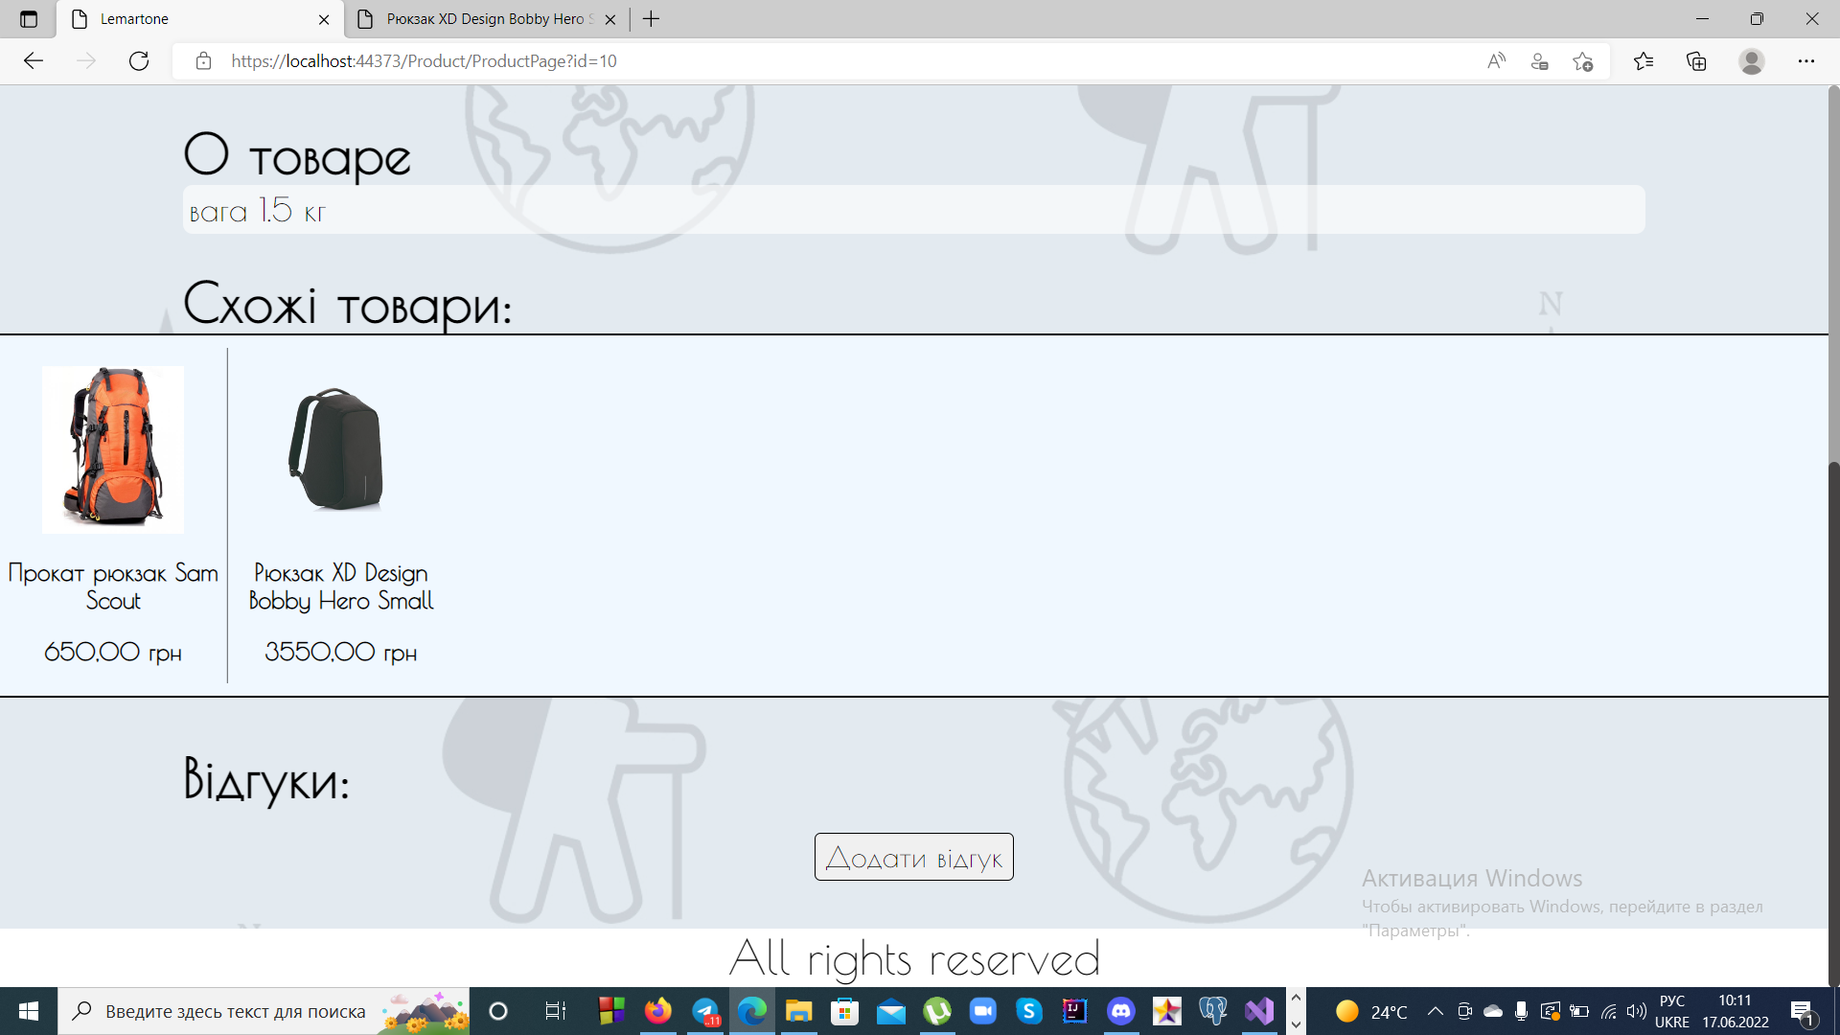

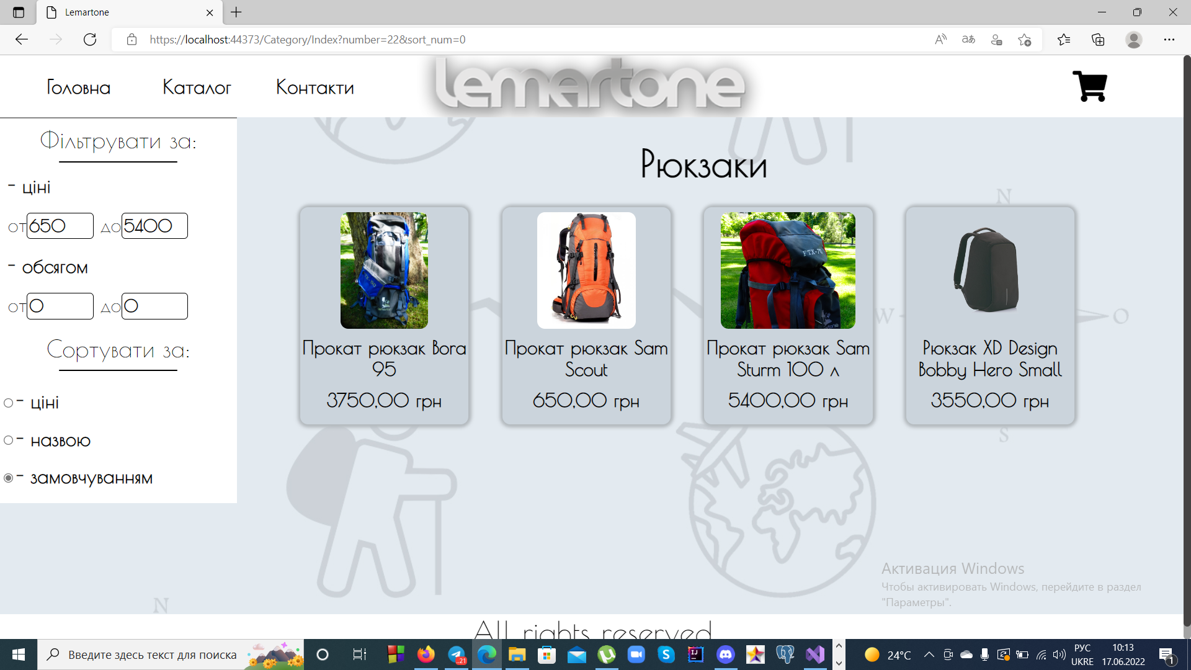

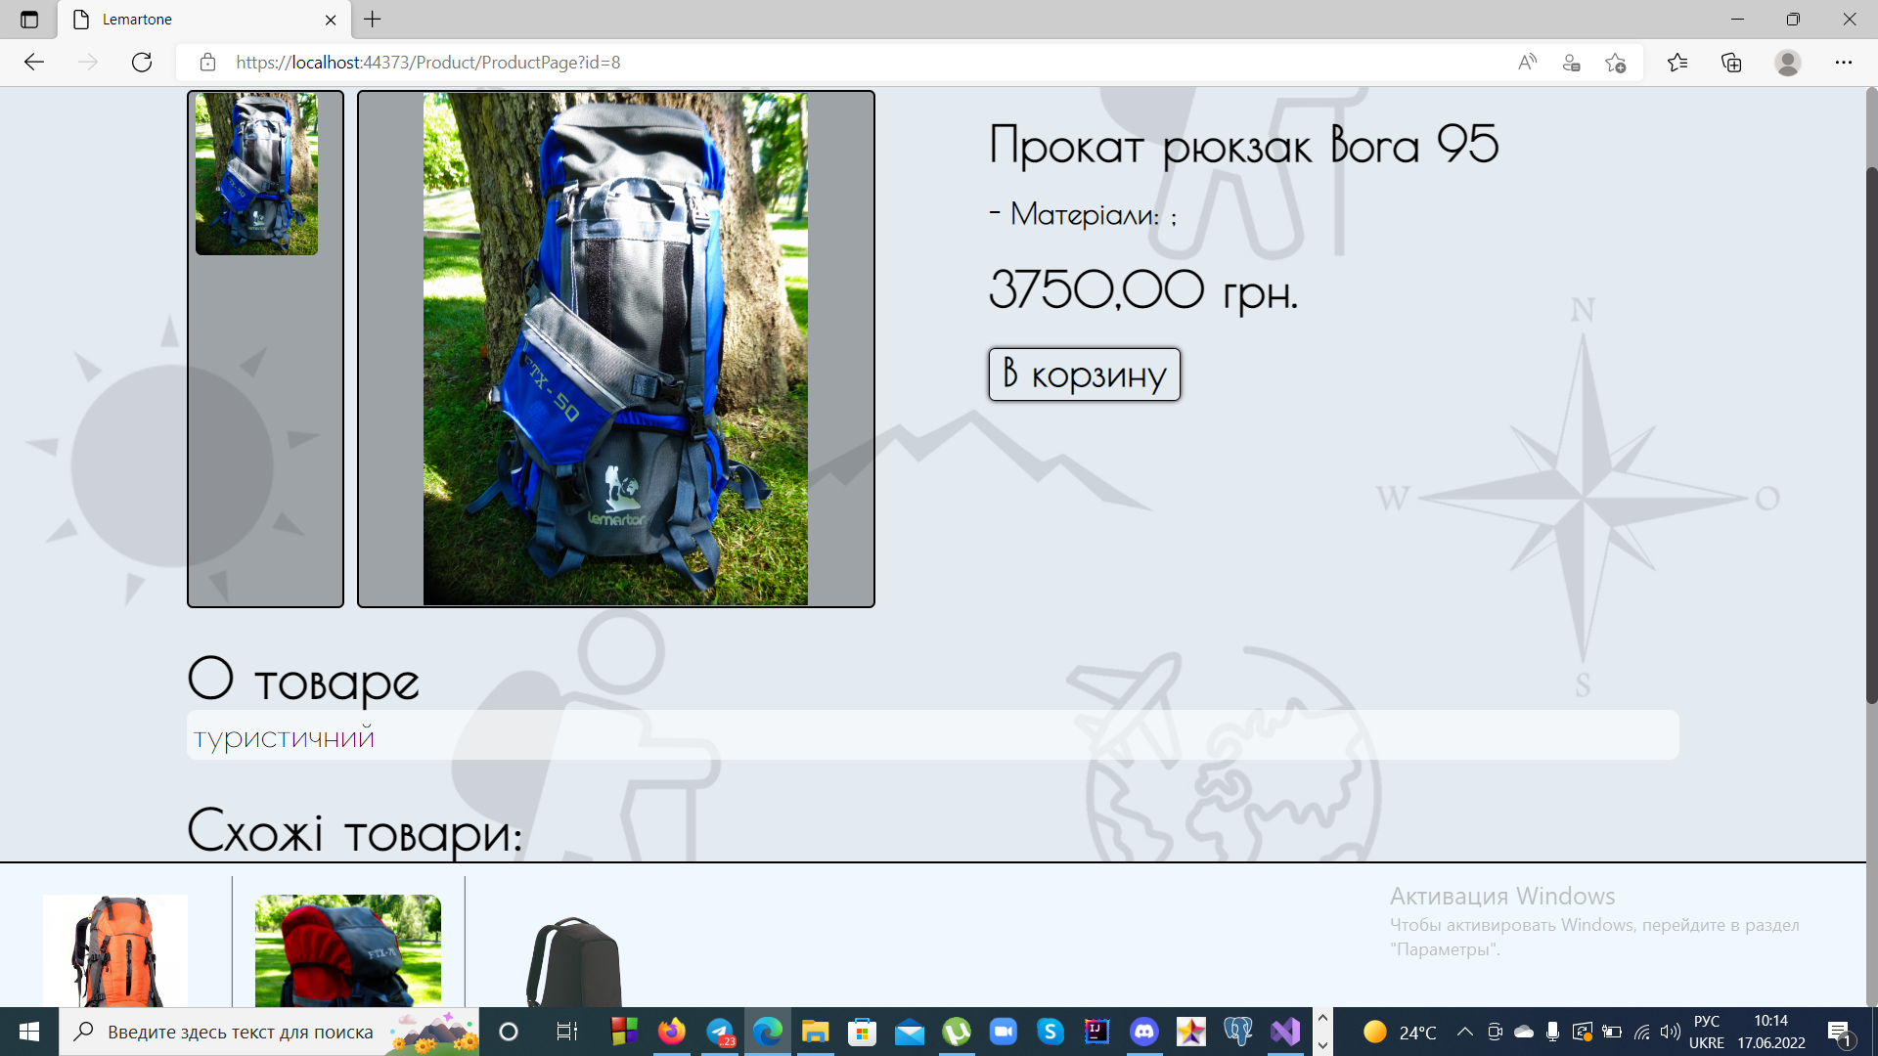



**Виконання програми:**

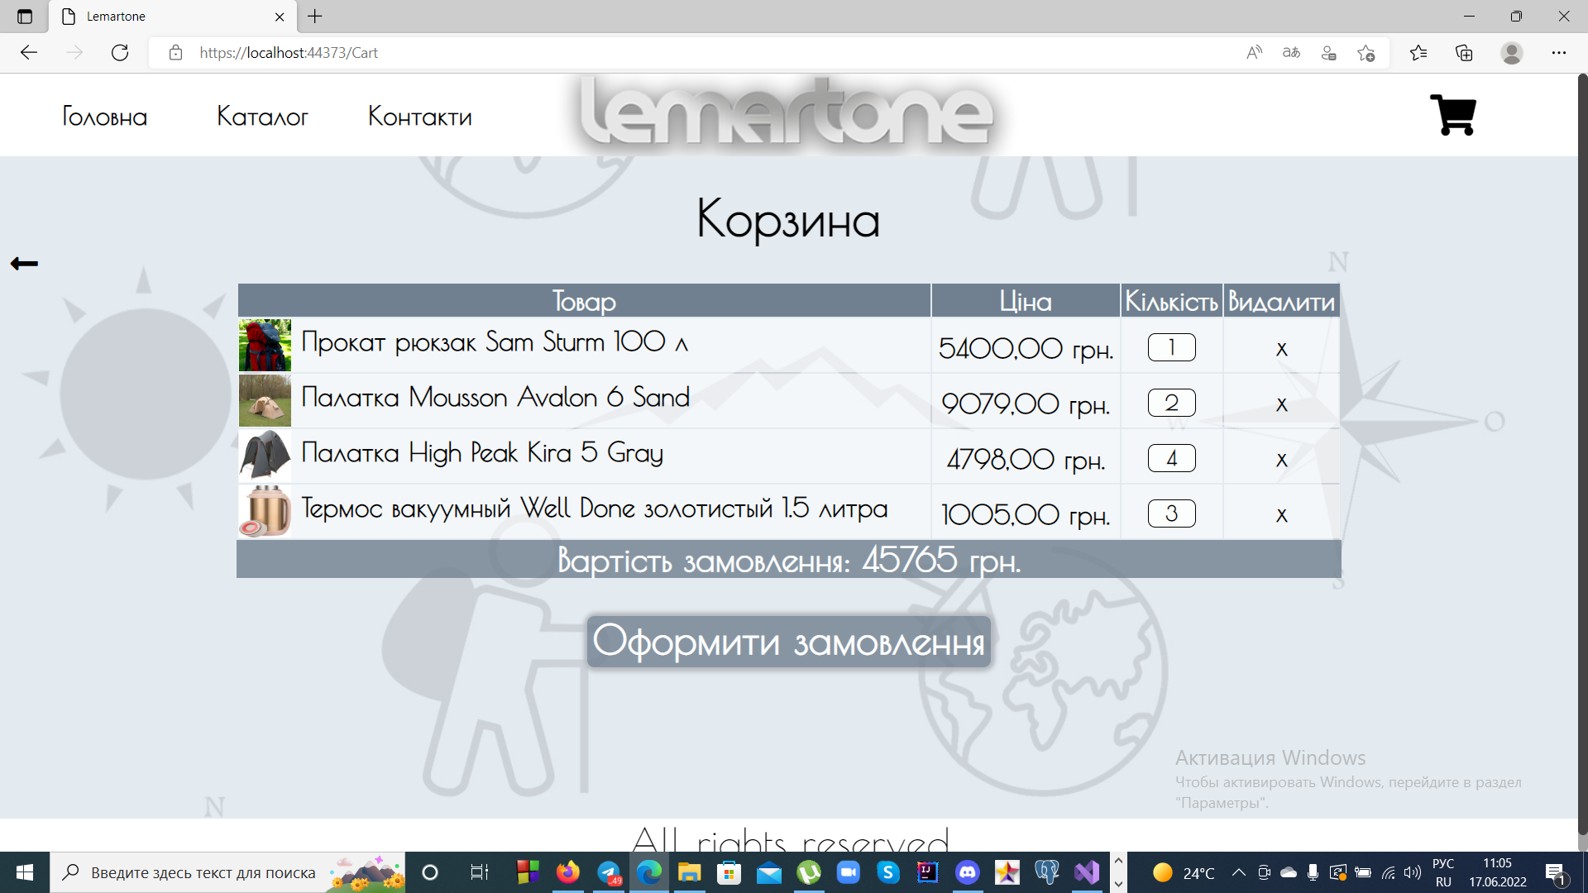

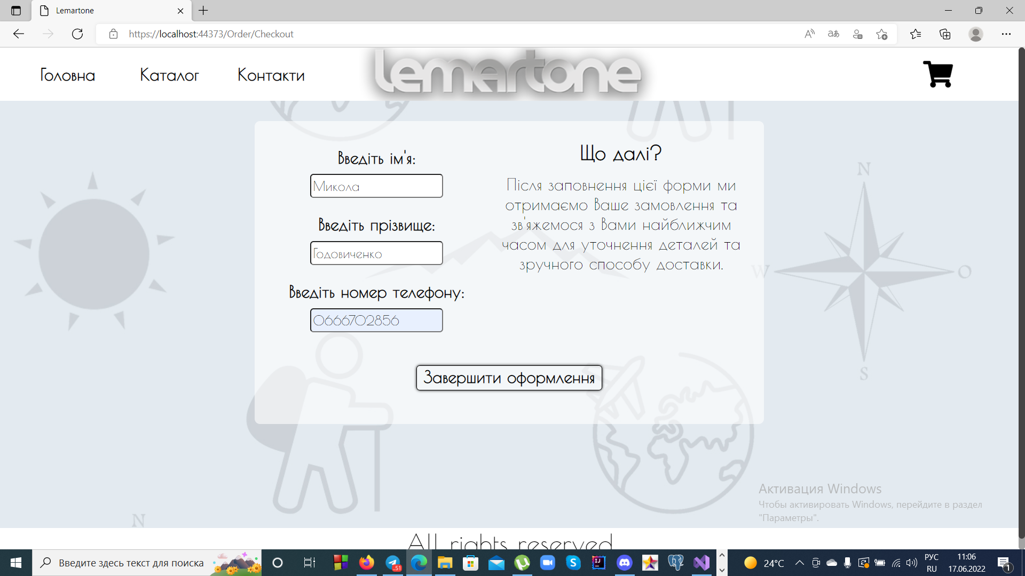

Замовлення на боці адміністратора:

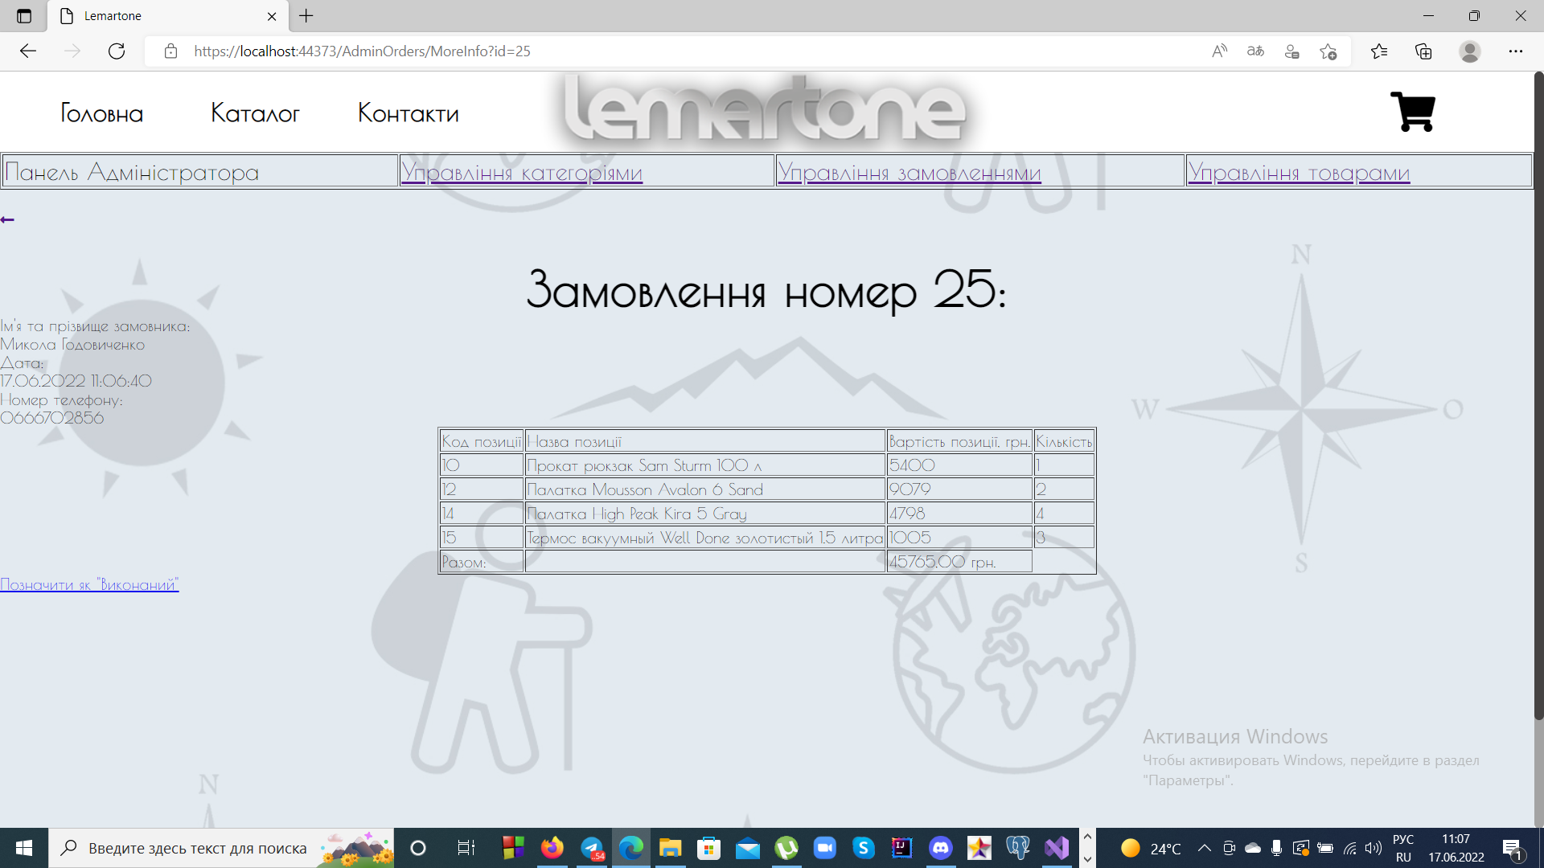

Позначаєм Замовлення виконаним:

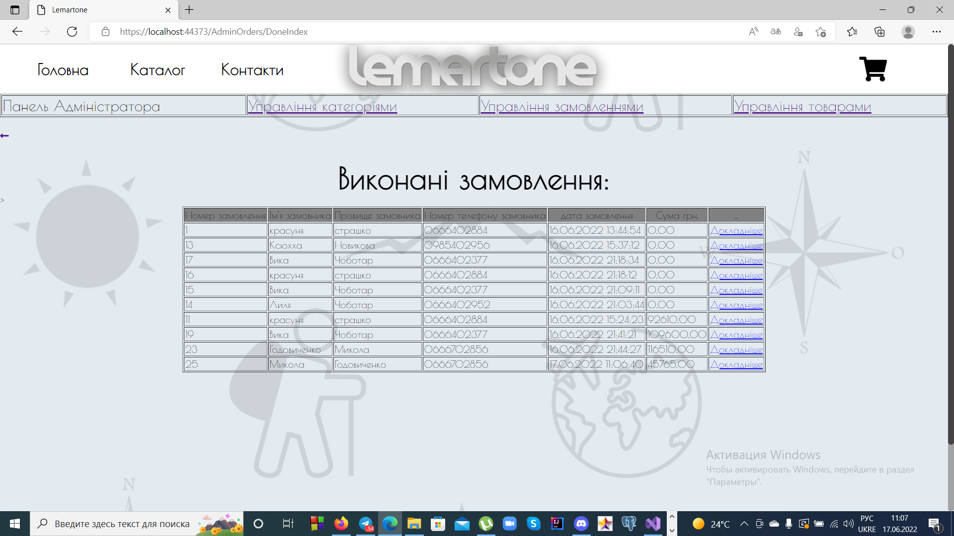

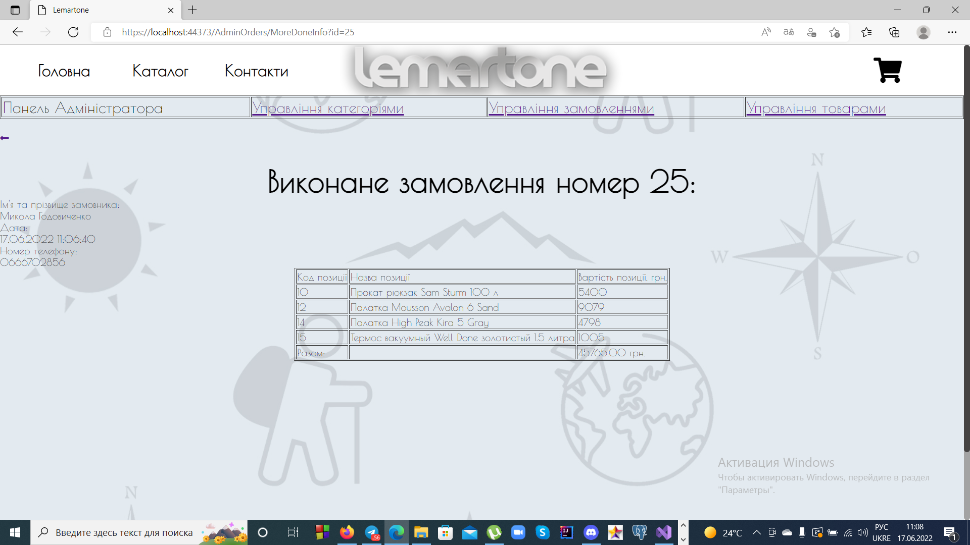

**Проводимо корегування даних ( зміна зображення категорії):**

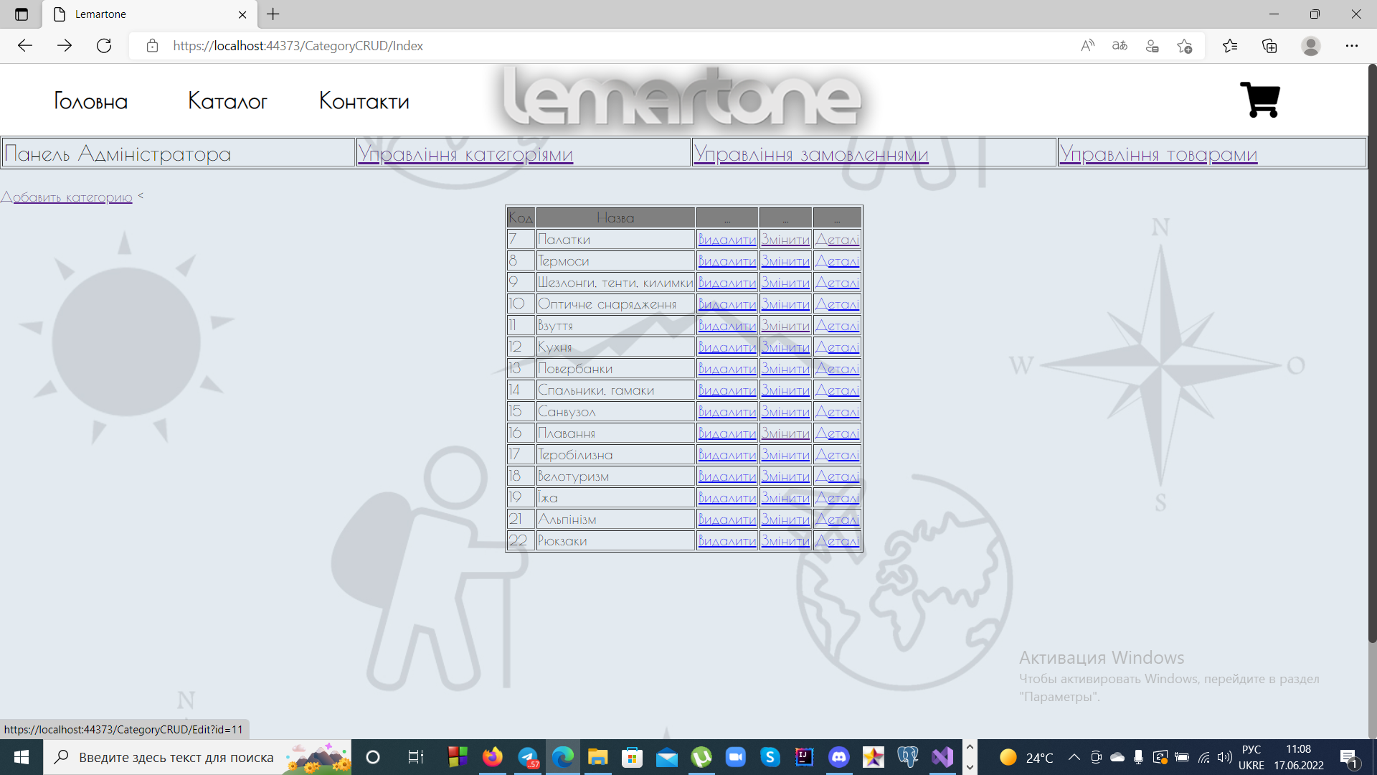

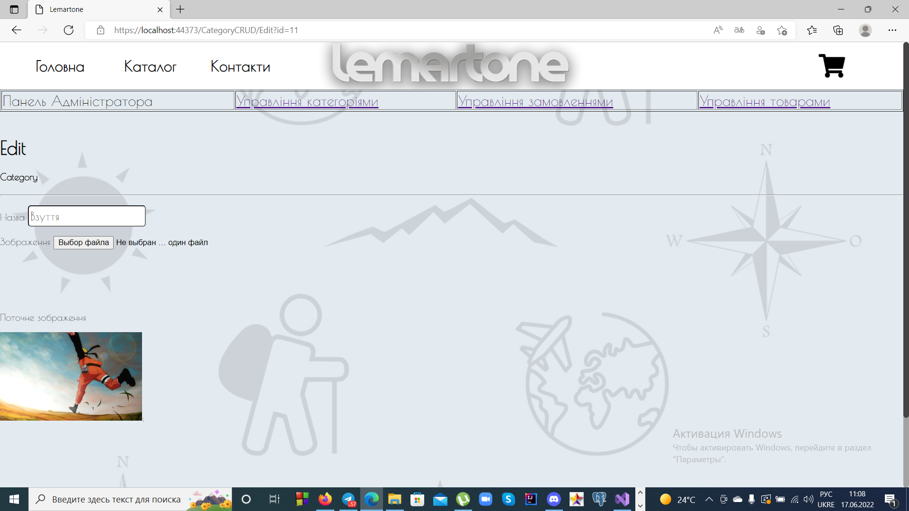

**Вибираємо інше зображення:**

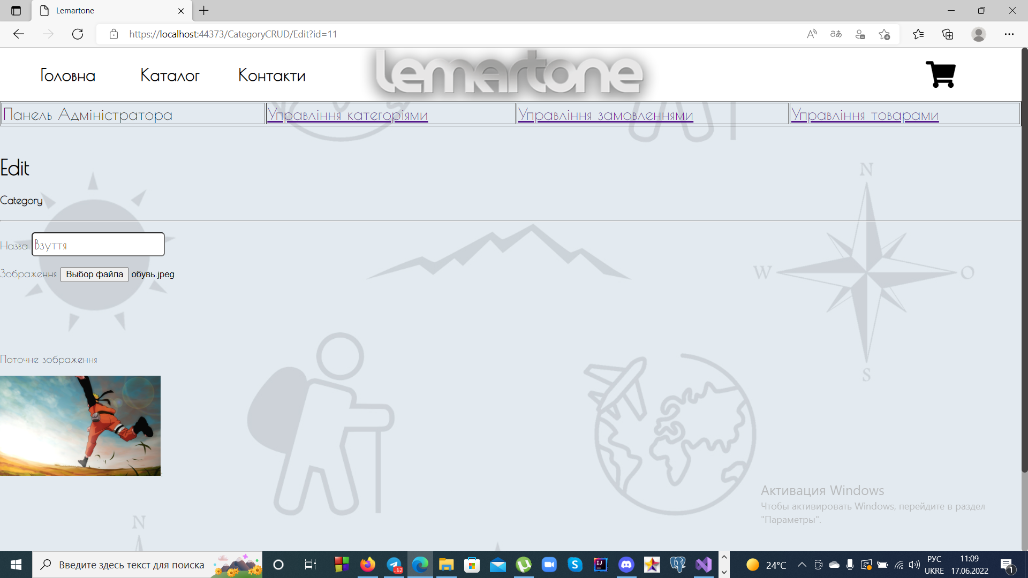

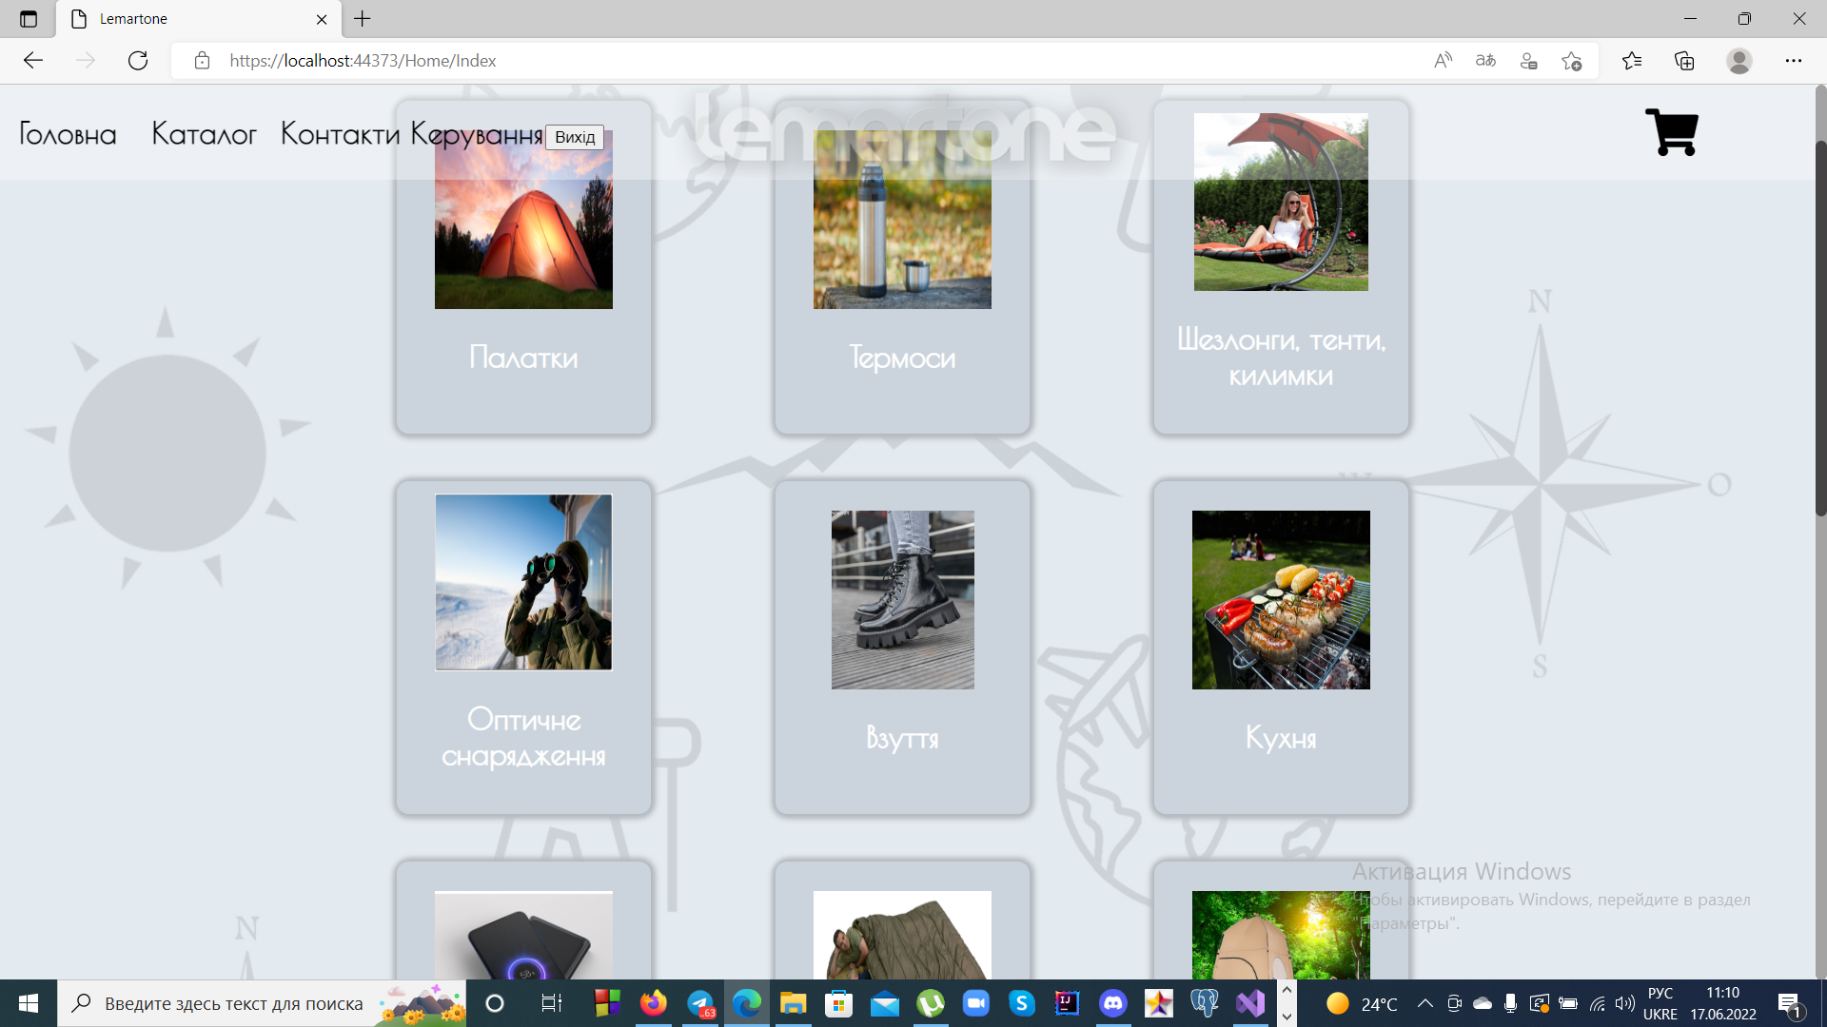

**Сортування:**

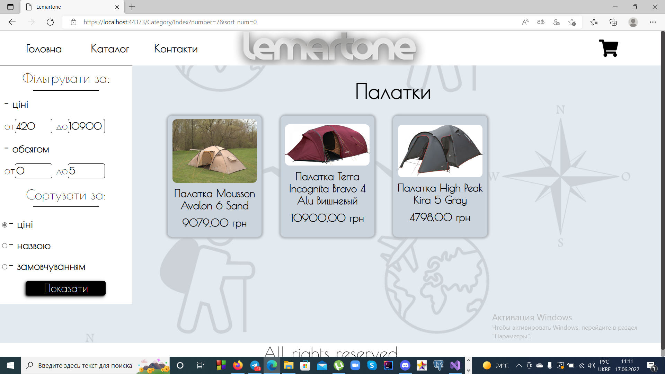

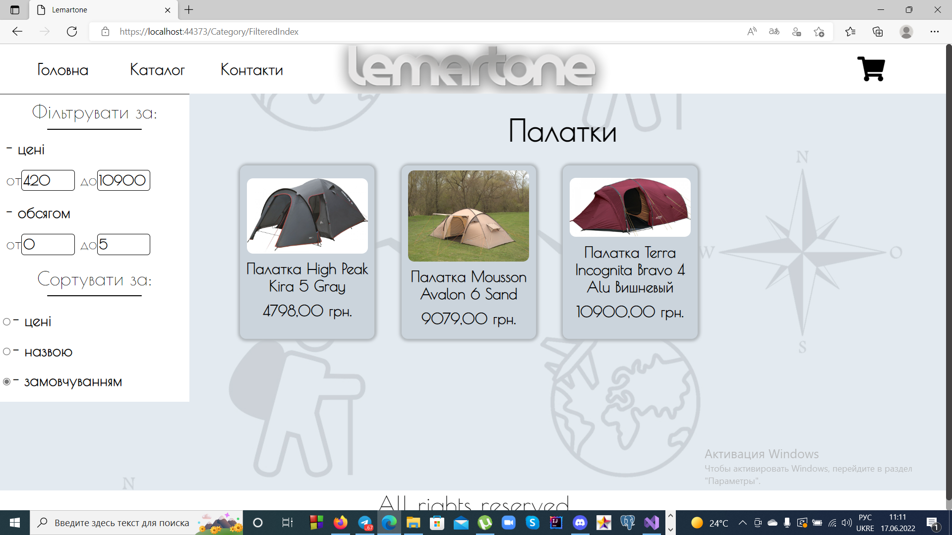

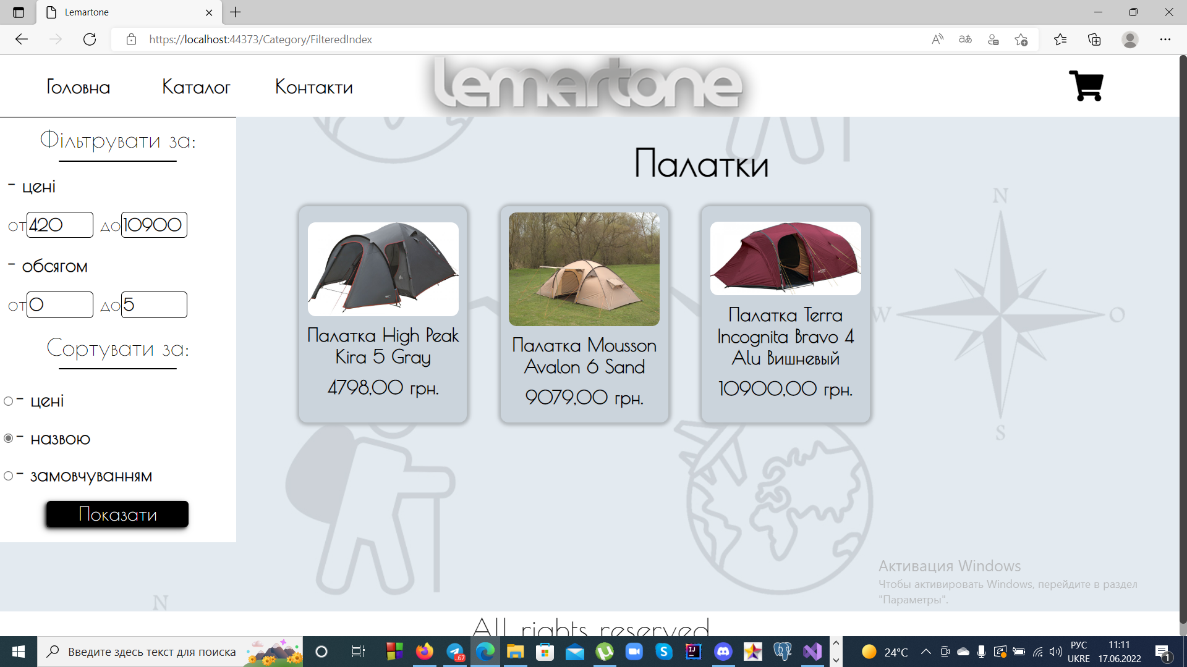

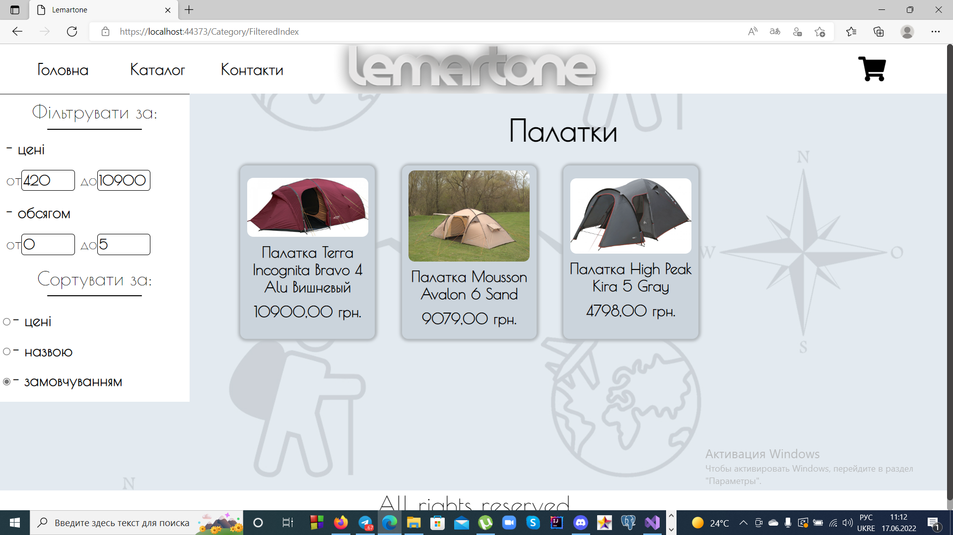

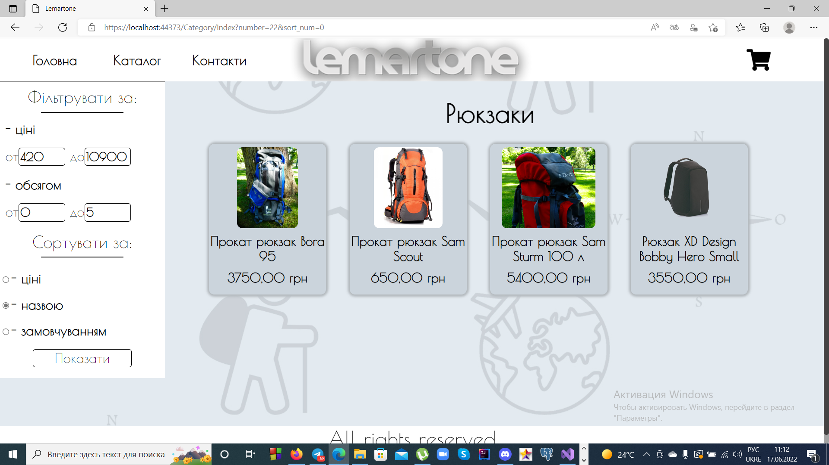

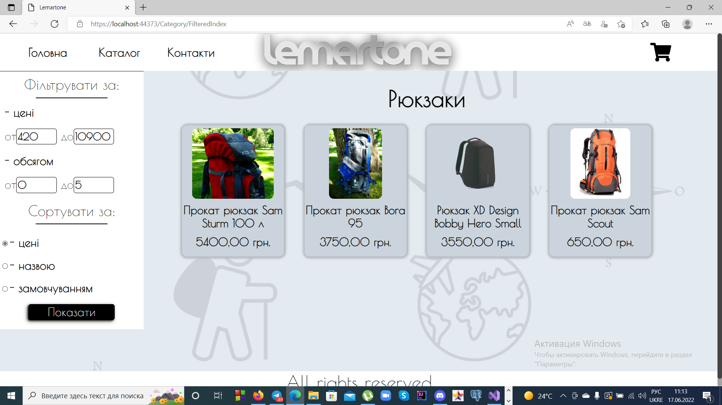

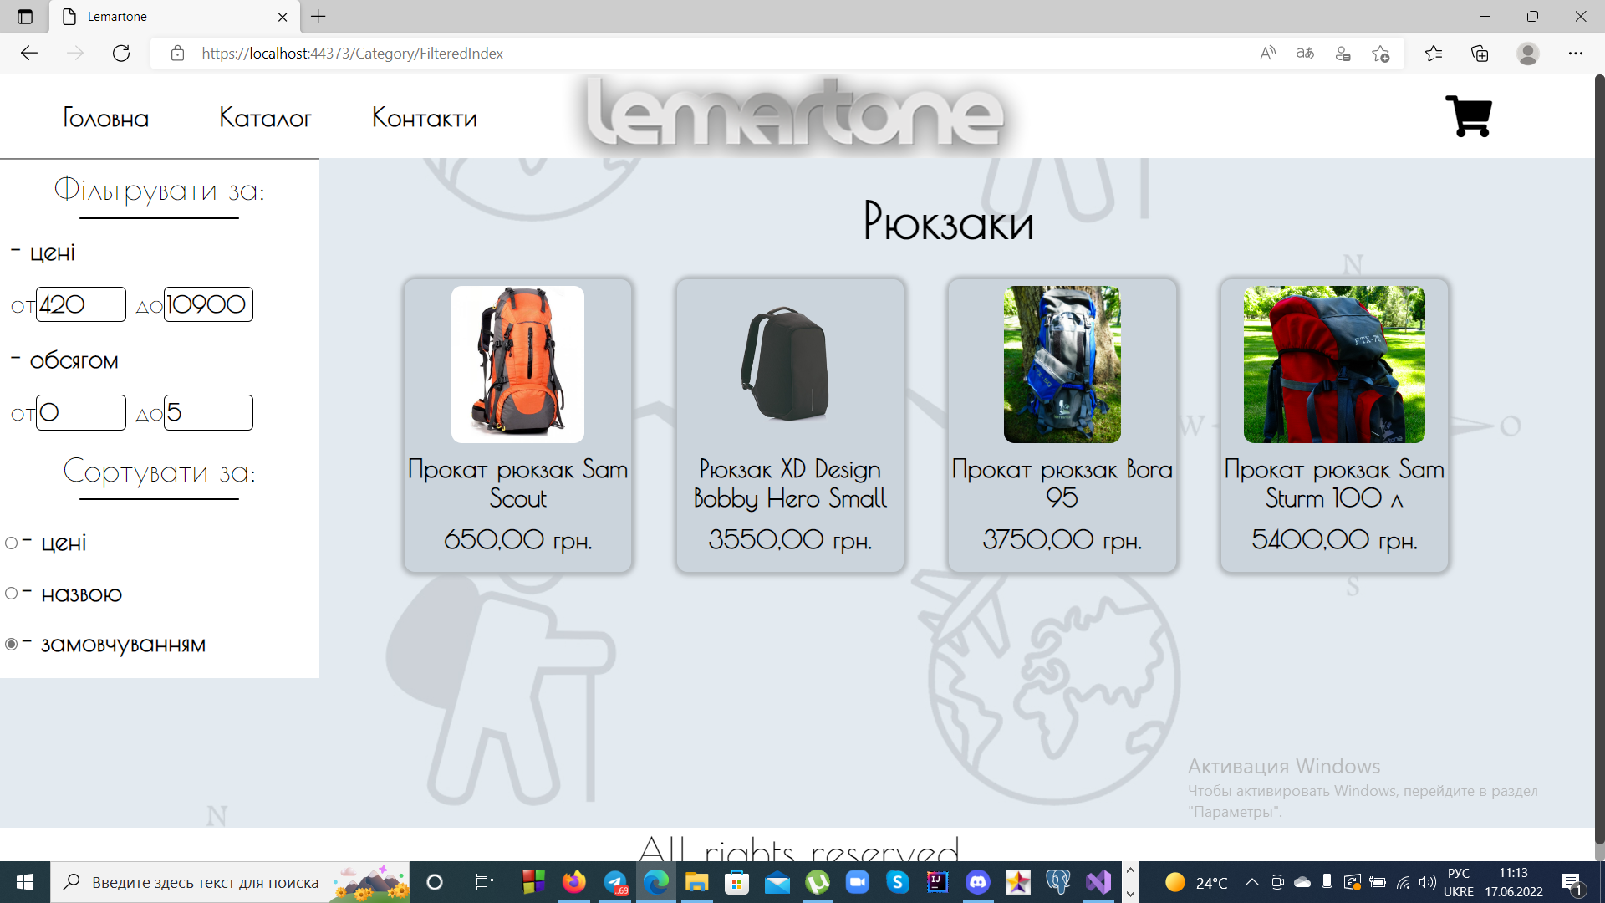

**Видалення:**

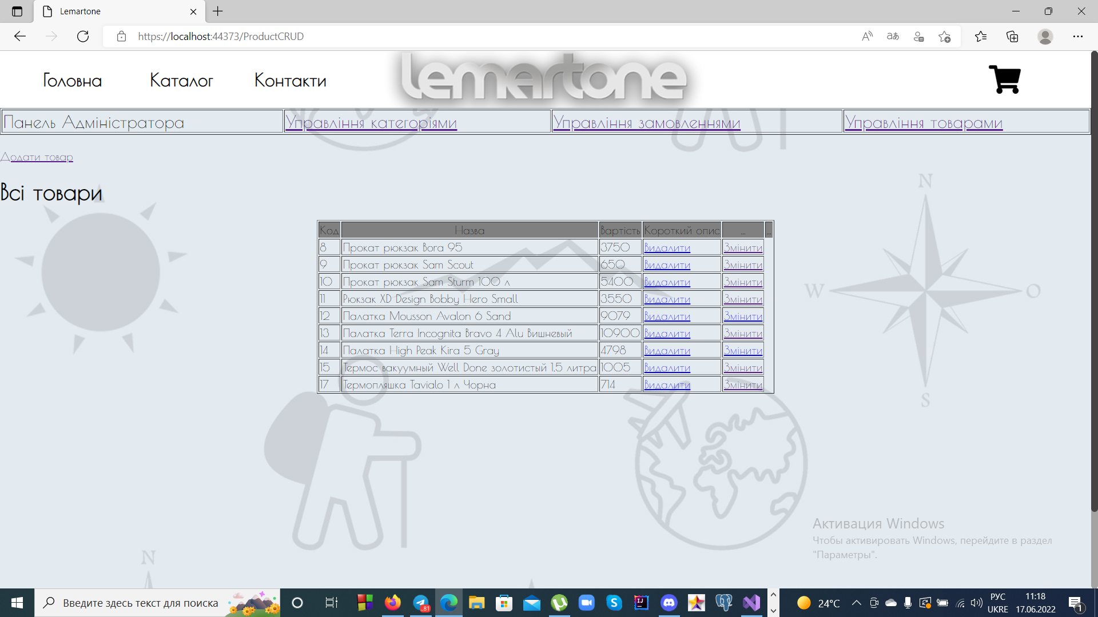

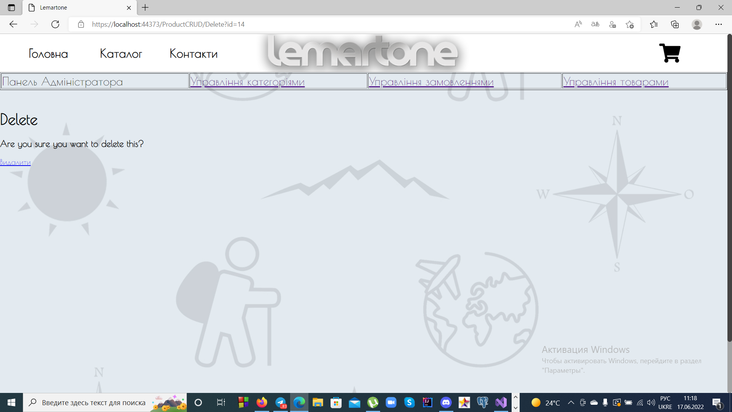



2.3 Розгортання програмного продукту

Традиційно веб-сервер IIS (Internet Information Services) застосовувався для розгортання веб-додатків. Для хостірованія веб-додатків ASP.NET Core також може застосовуватися IIS, тільки на відміну від попередніх версій ASP.NET тепер його роль зводитиметься до проксі-сервера. Хостірованіе додатків ASP.NET Core на IIS відбувається за допомогою нативного модуля AspNetCoreModule, який налаштований таким чином, щоб перенаправляти запити на веб-сервер Kestrel. Цей модуль управляє запуском зовнішнього процесу dotnet.exe, в рамках якого хостіруется додаток, і перенаправляє всі запити від IIS до цього хостірующему процесу.

При розробці в Visual Studio публікувати додатки дуже легко - середовище розробки має для цього весь необхідний інструментарій. Так, візьмемо який-небудь проект і в Visual Studio натиснемо на нього правою кнопкою миші і в контекстному меню виберемо пункт «Опубликавать»:

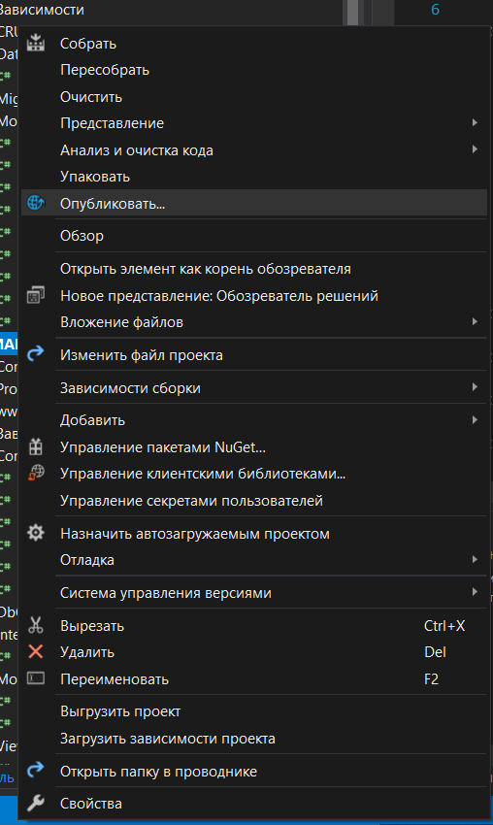

Рис.2

І перед нами відкривається вікно публікації програми:

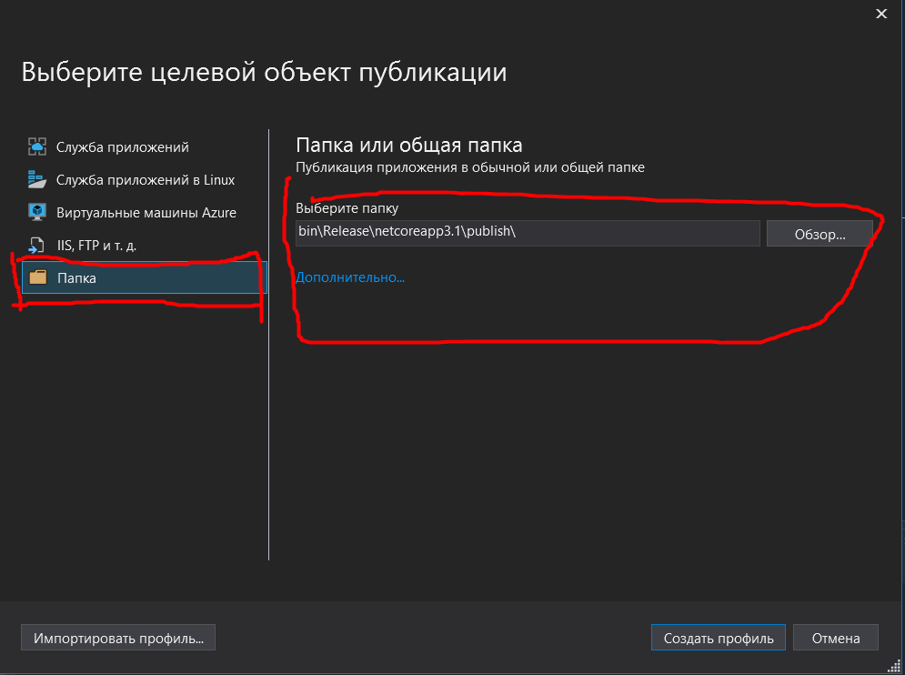

Рис.3

Тут нам є кілька варіантів публікації:

* Microsoft Azure App Service: публікація в хмарі Azure
* IIS, FTP, etc: публікація через FTP
* Folder: публікація у вигляді окремого пакета в файлової системі поточної робочої машини
* Import Profile: імпорт профілю, який містить налаштування публікації
* Microsoft Azure Virtual Machines: публікація в хмарі Azure, в порівнянні з першою опцією володіє великими можливостями по управлінню інфраструктурою розгортання

В даному випадку виберемо опцію Folder для створення пакета для публікації в файлової системі. І також вкажемо шлях, по якому буде знаходитися пакет. У моєму випадку це каталог "C: \ CoreApp". І в кінці натиснемо на кнопку «Создать профиль».

Далі відкриється вікно, де будуть отображаться вибрані настройки конфігурації, і для продовження публікації натиснемо в ньому кнопку «Опубликовать»:

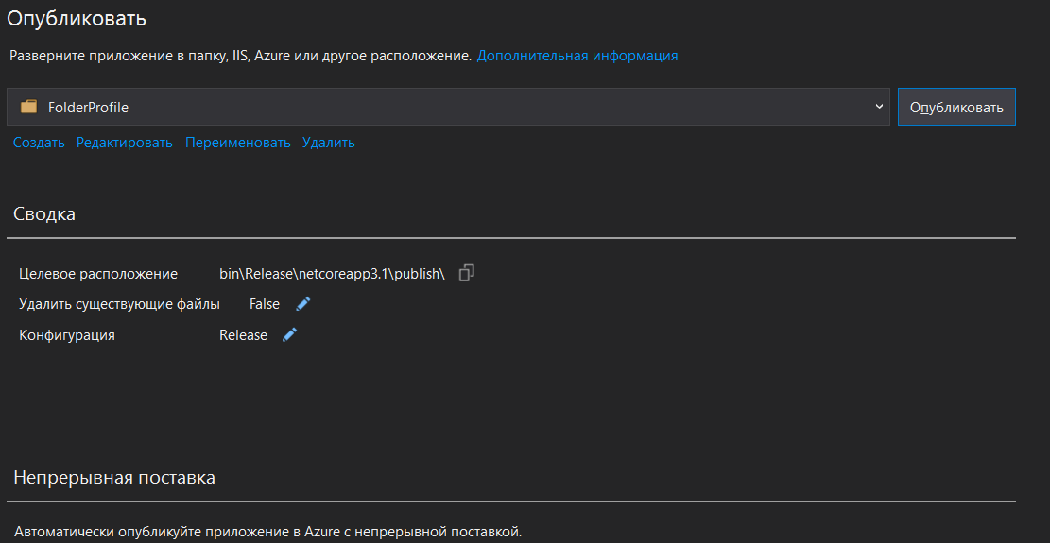

Рис.4

І після закінчення публікації по зазначеному шляху (в моєму випадку це каталог C: \ CoreApp) з'являться опубліковані файли.

### 

### ВИСНОВКИ

Веб-застосунок, який дозволяє бізнесу слідувати сучасними тенденціями та дозволяє потенційному покупцеві будь-де і будь-коли робити покупки в інтернет-магазині. У IТ-індустрії спостерігається швидке нарощування темпів і обсягів створення інтернет додатків. Будь-яка професійна діяльність так чи інакше пов'язана з інформацією, організацією її збору, зберіганням.

У результаті роботи був розроблений інтернет-магазин з інтегрованою базою даних на основі технології ASP.NET Core, який призначений для продажу туристичного обладнання в мережі інтернет.

Для розроблення додатку використовується інтегроване середовище розробки програмного забезпечення Visual Studio 2019 та одна з найбільш поширених мов програмування – C#, та фреймверки ASP.NET Core та Entity Framework Core. Вони дозволяють зробити зручний графічний інтерфейс для роботи. Можливості цієї мови програмування та середовища розробки цілком відповідали вимогам курсового проекту та дозволили спроектувати програмний додаток зі зручним графічним інтерфейсом.

Програма була виконана з урахуванням всіх вимог і потреб користувача відповідно до поставленим завданням, яка була виконана в повному обсязі. При написанні програми вона була протестована. Всі помилки були виявлені і усунені під час тестування, тобто програма готова до використання.

### СПИСОК ВИКОРИСТАНИХ ДЖЕРЕЛ

1. Електронний посібник «Metanit» [Електронний ресурс]. – Режим доступу: <https://metanit.com/>
2. Електронний посібник «HTMLbook» [Електронний ресурс]. – Режим доступу: <http://htmlbook.ru/html>
3. Електронний посібник «CourseHunter» [Електронний ресурс]. – Режим доступу: <https://coursehunter.net/>
4. Документація по ASP.NET від Microsoft – Режим доступу: <https://dotnet.microsoft.com/apps/aspnet>

Додатки

* Клас OrderController – клас для обробки заказів.

namespace LEMARTONE.Controllers

{

public class ProductController : Controller

{

private CategoryContext db;

public ProductController(CategoryContext context)

{

db = context;

}

public IActionResult ProductPage(int id)

{

ProductViewModel productViewModel;

Product product = (from p in db.Product

where p.ProductId == id

select p).First();

List<string> img = (from imgs in db.Images.ToList()

where product.ProductId == imgs.ProductId

select imgs.PathID).ToList();

List<string> colors = (from clr in db.colorProducts.ToList()

where clr.ProductId == product.ProductId

select clr.ColorId).ToList();

List<Review> reviews = (from rv in db.Reviews.ToList()

where rv.ReviewProductId == product.ProductId

select rv).ToList();

Description description = (from p in db.Product

where p.ProductId == id

select p.Description).First();

List<Product> sameCatProds=new List<Product>();

sameCatProds.Capacity = 8;

sameCatProds = (from p in db.Product

where p.CategoryId == product.CategoryId && p.ProductId!=id

select p).ToList();

foreach (var p in sameCatProds)

{

ViewData[p.ProductId.ToString()] = (from im in db.Images.ToList()

where im.ProductId == p.ProductId

select im.PathID).First().ToString();

}

productViewModel = new ProductViewModel

{

product = product,

Colors = colors,

Imgages = img,

Reviews = reviews,

description = description,

SameCategoryProds= sameCatProds

};

return View(productViewModel);

}

[HttpPost]

public IActionResult ProductPage(Review review)

{

Review newReview = new Review

{

Id=0,

ReviewerName = review.ReviewerName,

ReviewerPhone = review.ReviewerPhone,

ReviewProductId = review.ReviewProductId,

ReviewRating = review.ReviewRating,

ReviewText = review.ReviewText

};

db.Reviews.Add(newReview);

db.SaveChanges();

return RedirectToAction("ProductPage", new { id = review.ReviewProductId });

}

}

}

* Клас CartController – клас кошика для зберігання товарів, які покупець планує купити.

public class CartController : Controller

{

private readonly ShopCart _shopCart;

private CategoryContext db;

public CartController(CategoryContext context, ShopCart shopCart)

{

db = context;

_shopCart = shopCart;

}

public IActionResult Index()

{

List<string> imgs = new List<string>();

var items = _shopCart.GetShopCartLines();

if (items.Count > 0)

{

foreach (var p in items)

{

imgs.Add((from im in db.Images

where im.ProductId == p.product.ProductId

select im.PathID).First());

}

var obj = new CartViewModel() { ShopCart = items, Images = imgs };

return View(obj);

}

return RedirectToAction("EmptyIndex");

}

public ViewResult EmptyIndex()

{

return View();

}

public RedirectToActionResult addToCart(int id)

{

List<Product> products = db.Product.ToList<Product>();

var item = products.FirstOrDefault(i => i.ProductId == id);

if (item != null)

{

_shopCart.AddToCart(item, HttpContext.Request.Cookies["Cart"]);

}

return RedirectToAction("Index");

}

[HttpPost]

public RedirectToActionResult quantityChange(CartViewModel cartViewModel)

{

string id = _shopCart.shopCartLineID;

List<ShopCartLine> shopCartLines = (from sho in db.ShopCartLines

where sho.shopCartLineID == id

select sho).ToList();

for (int i =0; i< shopCartLines.Count(); i++)

{

shopCartLines[i].Kilkist = cartViewModel.quantities[i];

}

foreach (var some in shopCartLines)

db.ShopCartLines.Update(some);

db.SaveChanges();

return RedirectToAction("Index");

}

public RedirectToActionResult delete(int id)

{

db.ShopCartLines.Remove((from scl in db.ShopCartLines

where scl.Id == id

select scl).First());

db.SaveChanges();

return RedirectToAction("Index");

}

}

* Клас CategoryController – клас для виводу всіх категорій з бази даних

public class CategoryController : Controller

{

private CategoryContext db;

public CategoryController(CategoryContext context)

{

db = context;

}

public IActionResult Index(int number)

{

List<Product> filteredListOfProducts = (from p in db.Product

where p.CategoryId == number

select p).ToList();

foreach (var p in filteredListOfProducts)

{

ViewData[p.ProductId.ToString()] = (from im in db.Images.ToList()

where im.ProductId == p.ProductId

select im.PathID).First().ToString();

}

ViewData["minVolume"] = (from prd in db.Product

select prd.Description.volume).Min();

ViewData["maxVolume"] = (from prd in db.Product

select prd.Description.volume).Max();

ViewData["minPrice"] = (from prd in db.Product

select prd.ProdPrice).Min();

ViewData["maxPrice"] = (from prd in db.Product

select prd.ProdPrice).Max();

ViewData["maxPriceInput"] = ViewData["maxPrice"];

ViewData["minPriceInput"] = ViewData["minPrice"];

ViewData["maxVolumeInput"] = ViewData["maxVolume"];

ViewData["minVolumeInput"] = ViewData["minVolume"];

//ViewBag.Colors = Products;

Category category = (from p in db.Categories

where p.NameId == number

select p).First();

ViewData["name"] = category.Name;

ViewData["number"] = number;

return View(filteredListOfProducts);

}

public IActionResult FilteredIndex(ProductFilterViewModel productFilterViewModel)

{

List<Product> filteredListOfProducts = (from p in db.Product

where p.Description.volume >= productFilterViewModel.minVolume

&& p.Description.volume <= productFilterViewModel.maxVolume

&& p.CategoryId == productFilterViewModel.categoryNum

select p).ToList();

filteredListOfProducts = (from p in filteredListOfProducts

where p.ProdPrice >= productFilterViewModel.minPrice

&& p.ProdPrice <= productFilterViewModel.maxPrice

select p).ToList();

if (productFilterViewModel.sortNum == 1)

{

filteredListOfProducts = (from p in filteredListOfProducts

orderby p.ProdPrice

select p).ToList();

}

else if (productFilterViewModel.sortNum == 2)

{

filteredListOfProducts = (from p in filteredListOfProducts

orderby p.ProdPrice descending

select p).ToList();

}

foreach (var p in filteredListOfProducts)

{

ViewData[p.ProductId.ToString()] = (from im in db.Images.ToList()

where im.ProductId == p.ProductId

select im.PathID).First().ToString();

}

ViewData["maxPriceInput"] = productFilterViewModel.maxPrice;

ViewData["minPriceInput"] = productFilterViewModel.minPrice;

ViewData["maxVolumeInput"] = productFilterViewModel.maxVolume;

ViewData["minVolumeInput"] = productFilterViewModel.minVolume;

Category category = (from p in db.Categories

where p.NameId == productFilterViewModel.categoryNum

select p).First();

ViewData["name"] = category.Name;

ViewData["number"] = productFilterViewModel.categoryNum;

ViewData["sortNum"] = productFilterViewModel.sortNum;

productFilterViewModel.filteredProducts = filteredListOfProducts;

//TempData["productsList"] = filteredListOfProducts.ToList();

return View(productFilterViewModel);

}

* Клас ProductController – клас для виводу всіх товарів, які знаходятся в заданій категорії з бази даних

public class ProductController : Controller

{

private CategoryContext db;

public ProductController(CategoryContext context)

{

db = context;

}

public IActionResult ProductPage(int id)

{

ProductViewModel productViewModel;

Product product = (from p in db.Product

where p.ProductId == id

select p).First();

List<string> img = (from imgs in db.Images.ToList()

where product.ProductId == imgs.ProductId

select imgs.PathID).ToList();

List<string> colors = (from clr in db.colorProducts.ToList()

where clr.ProductId == product.ProductId

select clr.ColorId).ToList();

List<Review> reviews = (from rv in db.Reviews.ToList()

where rv.ReviewProductId == product.ProductId

select rv).ToList();

Description description = (from p in db.Product

where p.ProductId == id

select p.Description).First();

List<Product> sameCatProds=new List<Product>();

sameCatProds.Capacity = 8;

sameCatProds = (from p in db.Product

where p.CategoryId == product.CategoryId && p.ProductId!=id

select p).ToList();

foreach (var p in sameCatProds)

{

ViewData[p.ProductId.ToString()] = (from im in db.Images.ToList()

where im.ProductId == p.ProductId

select im.PathID).First().ToString();

}

productViewModel = new ProductViewModel

{

product = product,

Colors = colors,

Imgages = img,

Reviews = reviews,

description = description,

SameCategoryProds= sameCatProds

};

return View(productViewModel);

}

[HttpPost]

public IActionResult ProductPage(Review review)

{

Review newReview = new Review

{

Id=0,

ReviewerName = review.ReviewerName,

ReviewerPhone = review.ReviewerPhone,

ReviewProductId = review.ReviewProductId,

ReviewRating = review.ReviewRating,

ReviewText = review.ReviewText

};

db.Reviews.Add(newReview);

db.SaveChanges();

return RedirectToAction("ProductPage", new { id = review.ReviewProductId });

}

}

}

* Клас CategoryContext – клас для зв’язку з базою даних
* Клас ShopCart – клас для роботи з корзиною покупок

public class ShopCart

{

private readonly CategoryContext categoryContext;

public ShopCart(CategoryContext context)

{

categoryContext = context;

}

public string shopCartLineID { get; set; }

public List<ShopCartLine> shopCartLines { get; set; }

public static ShopCart GetCart(IServiceProvider service)

{

ISession session = service.GetRequiredService<IHttpContextAccessor>()?.HttpContext.Session;

var cookie = service.GetRequiredService<IHttpContextAccessor>()?.HttpContext.Request.Cookies;

var context = service.GetService<CategoryContext>();

string shopCartLineId;

if (cookie.ContainsKey("Cart"))

{

shopCartLineId = cookie["Cart"];

}

else

shopCartLineId = session.GetString("CartId") ?? Guid.NewGuid().ToString();

return new ShopCart(context) { shopCartLineID = shopCartLineId };

}

public void AddToCart(Product product, string cookie)

{

List<ShopCartLine> cart = (from p in categoryContext.ShopCartLines

where cookie == p.shopCartLineID

where p.product.ProductId == product.ProductId

select p).ToList();

if (cart.Count == 0)

categoryContext.ShopCartLines.Add(new ShopCartLine()

{

shopCartLineID = shopCartLineID,

product = product,

Kilkist = 1,

TotalPrice = product.ProdPrice

});

else

{

cart[0].Kilkist += 1;

cart[0].TotalPrice = (cart[0].Kilkist * cart[0].product.ProdPrice);

categoryContext.ShopCartLines.Update(cart[0]);

}

categoryContext.SaveChanges();

}

public string GetShopCartLinesID()

{

return shopCartLineID;

}

public List<ShopCartLine> GetShopCartLines()

{

return categoryContext.ShopCartLines.Where(c => c.shopCartLineID == shopCartLineID).Include(s => s.product).ToList();

}

}

}

* Клас OrderHandler – модель бази даних.

public class OrderHandler: IAllOrders

{

private readonly CategoryContext categoryContext;

private readonly ShopCart shopCart;

private readonly EmailService email;

public OrderHandler(CategoryContext categoryContext, ShopCart shopCart, EmailService email)

{

this.email = email;

this.shopCart = shopCart;

this.categoryContext = categoryContext;

}

public void CreateOrder(Orders orders)

{

orders.Date = DateTime.Now;

categoryContext.Orders.Add(orders);

//var id = orders.Id;

var count = categoryContext.Orders.ToList().Count();

var list = shopCart.GetShopCartLines();

int id;

if (categoryContext.Orders.ToList().Count() == 0)

{

id = 1;

}

else

{

id = ((from order in categoryContext.Orders.ToList()

select order.Id).Last()) + 1;

}

string emailInfo = "<div> " + " ФІО " + orders.FirstName + " " + orders.LastName + " Номер телефона: " + orders.PhoneNumber + " Дата замовлення:" + orders.Date + "</div> ";

foreach (var el in list)

{

var orderDetail = new OrderDetail()

{

ProductId = el.product.ProductId,

OrderId = id,

Kilkist = el.Kilkist,

price = el.TotalPrice,

productName = el.product.ProductName

};

emailInfo += "<div> Назва товару:" + el.product.ProductName.ToString() + " Номер товару: " + el.product.ProductId.ToString() + " Кількість товару: " + el.Kilkist.ToString() + " Сумарна вартість: " + el.TotalPrice.ToString() + "</div>";

categoryContext.OrderDetails.Add(orderDetail);

}

//email.SendEmailCustom(emailInfo);

categoryContext.SaveChanges();

}

}

}

Моделі які використовує Entity Framework для зв’язку з базою даних:

* Клас ShopCartLine – модель бази даних для зберігання корзини покупця.

public class ShopCartLine

{

public int Id { get; set; }

public Product product { get; set; }

[MaxLength(200)]

public string shopCartLineID { get; set; }

public int Kilkist { get; set; }

public double TotalPrice { get; set; }

}

* Клас Product – модель бази даних для зберігання товарі інтернет магазина.

public class Product

{

[Key]

public int ProductId { get; set; }

[MaxLength(128)]

public string ProductName { get; set; }

public int CategoryId { get; set; }

public double ProdPrice { get; set; }

public List<Images> Img { get; set; }

public List<ColorProduct>Colors { get; set; }

public Description Description { get; set; }

public Product()

{

Colors = new List<ColorProduct>();

Img = new List<Images>();

}

}

* Клас Category – модель бази даних для зберігання категорій товарі інтернет магазина.

public class Category

{

[Key]

public int NameId { get; set; }

[MaxLength(50)]

public string Name { get; set; }

[Required]

[MaxLength(200)]

public string Img { get; set; }

public List<Product> Product { get; set; }

public Category()

{

Product = new List<Product>();

}

}

}

* Клас Orders – модель бази даних для зберігання заказів від покупців.

public class Orders

{

[BindNever]

public int Id { get; set; }

[MaxLength(50)]

[Display(Name = "Введіть ім'я:")]

[Required(ErrorMessage = "Введіть правильне значення!")]

public string FirstName { get; set; }

[MaxLength(50)]

[Display(Name = "Введіть прізвище:")]

[Required(ErrorMessage = "Введіть правильне значення!")]

public string LastName { get; set; }

[ScaffoldColumn(false)]

public DateTime Date { get; set; }

[MaxLength(14)]

[DataType(DataType.PhoneNumber)]

[Display(Name = "Введіть номер телефону:")]

[Required(ErrorMessage = "Введіть правильне значення!")]

public string PhoneNumber { get; set; }

}

* Клас OrderDetail – модель бази даних для зберігання детальної інформації про закази

namespace EFProjectWEB.Models

{

public class OrderDetail

{

[Key]

public int Id { get; set; }

public int OrderId { get; set; }

public int ProductId { get; set; }

public double price { get; set; }

public int Kilkist { get; set; }

[MaxLength(64)]

public string productName { get; set; }

}

}